**Sous la supervision de :**

Msc.SABIRAGUHA Aimé Emmanuel

**MINISTERE D’EDUCATION NATIONALE ET DE LA RECHERCHE SCIENTIFIQUE**



**UNIVERSITE DU LAC TANGANYIKA**

**FACULTE D’INFORMATIQUE**

IKAZE Guylain

REPUBLIQUE DU BURUNDI

**ETUDE ET CONCEPTION DE LA MISE EN PLACE**

**D’UN RESEAU DE LA VOIP AU SEIN D’UNE ENTREPRISE**

**CAS DE SETIC**

Réalisés et défendus

Par :

DUSHIME Aimé Fabrice

et

IZERE Ory Bertin

Travail de fin d’étude défendu en vue de l’obtention d’un Diplôme de Baccalauréat en Informatique

**Option : Ingénierie des Réseaux**

**Bujumbura, mai 2024**

**DUSHIME Aimé Fabrice**

**DEDICACES**

A Dieu tout puissant ;

A mes très chers parents ;

A mes très chers frères et sœurs ;

Aux autorités et professeur de l’Université du Lac Tanganyika ;

A mes collègues de l’Université du Lac Tanganyika ;

A toutes mes connaissances.

**IZERE Ory Bertin**

**DEDICACES**

A Dieu tout puissant ;

A mes très chers parents ;

A mes très chers frères et sœurs et grands parents ;

Aux autorités et professeur de l’Université du Lac Tanganyika ;

A mes collègues de l’Université du Lac Tanganyika ;

A toutes mes connaissances.

**REMERCIEMENTS**

La réalisation du présent travail, est un fruit de nos efforts et du sacrifice de plusieurs personnes à qui nous ne manquerions pas de présenter nos vifs remerciements.

Nous adressons nos sincères remerciements, d’abord, au Seigneur le tout puissant pour nous avoir guidés et gardés tout au long de notre vie.

Au terme de notre travail, nous éprouvons un agréable plaisir d’exprimer nos sentiments de gratitude à l’endroit des personnes qui, de près ou de loin ont contribué à sa réalisation.

Ce stage ne pourrait être effectué sans la contribution de l'Université du Lac Tanganyika qui a organisé une période de stage, qui est d'une grande importance pour l’étudiant qui, bientôt après ses études, va dans le monde professionnel ; qu'il reçoive nos remerciements.

Nos sincères remerciements sont adressés à **MSc SABIRAGUHA Aimé Emmanuel**, notre Encadreur de stage, qui malgré ses nombreuses occupations a accepté de nous encadrer. Ses conseils, directives et suggestions nous ont permis de mettre fin à ce rapport. Qu’il trouve ici, l’expression de notre profonde gratitude.

Nos vifs remerciements sont adressés plus particulièrement à **Monsieur Bienvenu IRAKOZE**, **Secrétaire Exécutif du SETIC**, et ses coéquipiers qui malgré leurs multiples occupations quotidiennes, ont accepté de nous encadrer d'une façon satisfaisante ; leur savoir-faire, leurs conseils et leur disponibilité nous ont été d'une grande utilité.

Nos remerciements sont adressés ainsi à nos chers parents respectifs qui se sont donnés corps et âmes pour notre vie et nos études, aux enseignants et professeurs qui, depuis l’école primaire jusqu'à l’université, nous ont inculqué le savoir, le savoir être et le savoir-faire.

A tous nos amis dont la liste serait très longue pour être reprise ici, à tous ceux qui se réjouissent de ce pas franchi, nous vous disons merci.

**SIGLES**

**LAN** : Local Area Network

**DHCP** : Dynamic Host Configuration Protocol

**SSH** : Secure Socket Shel

**VLAN** : Virtual Local Area Network

**ACL** : Access Control List

**MAC** : Media Access Control

**TCP/IP** : Transmission Control Protocol/Internet Protocol

**OSI** : Open Systems Interconnection

**Wi-Fi** : Wireless Fidelity

**SAN** : Storage Area Network

**CLI** : Command Line Interface

**f 0/0 :** fastEthernet 0/0

**GSM** : Global System Mobile

**IP** : Internet Protocol

**IPBX** : Internet Protocol Private Branch exchange

**Ir** : Ingénieur

**MAN** : Metropolitan Area Network

**MGCP** : Media Gateway Control Protocol

**PABX** : Private Automatic Branch Exchange

**TCP** : Transmission Control Protocol

**TIC** : Technologies de l’Information et de la Communication

**UMTS** : Universal Mobile Telecommunications Service

**VoIP** : Voice over IP, voix sur IP

**WAN** : Wide Area Network

**SETIC** : Secrétariat exécutif des technologies de l’information et de la communication

**INFOIR** : Informatique ingénierie réseau

**LISTE DES FIGURES**

Figure 1: L’emplacement du SETIC sur la carte..............................................6 Figure 2: Modèle OSI...........................................................12 Figure 3: Commutateur.................................................15 Figure 4: Point d’accès ............................................................16 Figure 5: SAN Storage ................................................................................................17 Figure 6: Serveur……………………………………………………………………………………………........19 Figure 7: Batterie de Backup ....................................................................22 Figure 8: Représentation schématique de la topologie en bus ..............................................24 Figure 9 : La forme physique de la topologie en étoile…………...............................................30 Figure 10 : Topologie en anneau ......................................................................31 Figure 11 : Communication d’égal à égal entre couches correspondantes du modèle OSI…………………………………………………………………………………………………..31 Figure 12 : Les couches du modèle OSI...............................................................................................32 Figure 13 : Architecture générale de la VoIP..................................................................................33 Figure 14 : Présentation générale du logiciel Cisco packet tracer.......................................34 Figure 15 : Schéma du réseau de l’InfoIR......................................................................35 Figure 16 : Interface de configuration CLI ...............................................36 Figure 17 : Création des VLAN...................................................37

Figure 18 : Configuration des interfaces…………………………………38

Figure 19 : Configuration DHCP………………………………………………39

Figure 20 : Configuration du service téléphonie………………………………………40

Figure 21 : Configuration des numéros pour le téléphone 1,2,3,4,5,6…………………41

Figure 22 : Les numéros et adresses Mac de IP-phones……………………………………42

Figure 23 : Correspondance des numéros et des téléphones IP…………………………43

Figure 24 : Attribution d’adresse IP par le protocole DHCP…………………………………44

Figure 25 : Vérification du numéro configuré sur IP phone…………………………………45

Figure 26 : Test sur la voix sur IP entre IP phone de l’atelier et le secrétariat……………46

Figure 27 : Test de la voix sur IP entre deux équipements si l’un est connecté à un autre…………………………………47

Figure 28 : Test d’appel d’un numéro identifiant qui ne se trouve pas dans le réseau…48

Figure 29 : Quand le numéro n’est pas dans le réseau……………………………………49

**LISTE DES TABLEAUX**

Tableau 1 : Tableau de comparaison .......................................................................................22 Tableau 2 : Caractéristiques des téléphones IP se trouvant dans le réseau.........................36

**TABLE DES MATIERES**

**DEDICACES** ..............................................................................................................................i **REMERCIEMENTS**..................................................................................................................ii **SIGLES………………………………**….............................................................................................. iii **LISTE DES FIGURES** .............................................................................................................iv **LISTE DES TABLEAUX**.........................................................................................................v **TABLE DES MATIERES** .........................................................................................................vi 0. INTRODUCTION GENERALE........................................................................................1 0.1. Introduction.........................................................................................................................1 0.2. Choix, justification et intérêt du sujet................................................................................2 0.2.1. Choix et justification........................................................................................................2 0.2.2. Intérêts du sujet................................................................................................................3 0.2.2.1. Intérêt académique et scientifique ................................................................................3 0.2.2.2. Intérêt personnel............................................................................................................4 0.2.2.3. Intérêt pour SETIC ................................................................................................4 0.3. Délimitation du travail ........................................................................................................6 0.4. Objectifs..............................................................................................................................7 0.4.1. Objectif global .................................................................................................................7 0.4.2. Objectif spécifique ...........................................................................................................8 0.5. Problématique ......................................................................................................9 0.6. Solution proposés ………………………………………………………………………………………10 0.7. Méthodologie du travail ……………………………………………………………………………………12 0.8. Subdivision du travail.........................................................................................................14

**CHAPITRE I : PRESENTATION GENERALE DE LA SOCIETE SETIC** …………………………15

I.1 Historique.........................................................................................................................15 I.2 Mission et Vision ...............................................................................................15 I.3 Localisation Géographique de l’entreprise…………………….....................................................16 I.4 Organisation.......................................................................................................17 I.5 Activité principale de l’entreprise................................................................................17 I.6 Déroulement du Stage ...........................................................................................17 I.6.1 Introduction .......................................................................................................17 I.6.2 Description des services d’accueil et activités durant la période de stage ................18 I.6.3 Fonctionnement de la connexion à distance…….........................................................18 I.6.4 Logiciels utilise ..........................................................................................................20 I.6.5 Les types d’attaques les plus courants de la modèle OSI.................................................22 I.6.6 Explorations des équipements rencontres pendant mon stage.........................................24 I.7 Problématique .....................................................................................................26 I.8 Solution Proposée .........................................................................................................31

**CHAPITRE II : NOTIONS DE BASE SUR LES RESEAUX INFORMATIQUES, LA VOIX SUR IP**…33

II.1 Introduction.......................................................................................................................33 II.2 Les types de réseaux informatiques ..................................................................................34 II.3 Les topologies physiques et logiques................................................................................34 II.3.1 Les topologies physiques ...............................................................................................34 II.3.2 Différence entre topologies logiques et physiques.........................................................37 II.4 La technologie Ethernet ....................................................................................................37 II.5 Le modèle OSI ..................................................................................................................38 II.6 Les couches du modèle OSI..............................................................................................38 II.7 Le modèle TCP/IP.............................................................................................................40 II.8 Description des couches du modèle TCP/IP .....................................................................40 II.9 Différence entre modèle OSI et modèle TCP/IP..............................................................42 II.10 Etude de la voix sur IP ....................................................................................................43 II.10.1 Historique de la voix sur IP..........................................................................................43 II.10.2 Présentation de la voix sur IP.......................................................................................44 II.10.3 Principe de fonctionnement de la voix sur IP ..............................................................46 II.10.4 Les enjeux de la VoIP ..................................................................................................47

**CHAPITRE III : CONCEPTION D’UN RESEAU DE LA MISE EN PLACE DE LA VOIP A L’InfoIR..29** III.1 Introduction......................................................................................................................29 III.2 Schéma d’un réseau incluant la mise en place de la VoIP dans l’InfoIR ................29 III.2.1 Présentation du logiciel de simulation Cisco packet tracer ..........................................29 III.2.2 L’architecture du réseau de l’InfoIR.....................................................................30 III.3 Méthode de configuration des équipements ....................................................................31 III.4 Création des VLAN et affectation à des interfaces..........................................................32 III.5 Configuration des interfaces............................................................................................32 III.6 Configuration du protocole du DHCP .............................................................................33 III.7 Configuration du service téléphonie ................................................................................34 III.8 Configuration des numéros de téléphones.......................................................................35 III.9 Correspondance des numéros et des téléphones IP..........................................................36 III.10 Test et validation de la configuration.............................................................................37 III.10.1 Vérification des adresses IP attribuées par le protocole DHCP..................................37 III.10.2 Vérification du numéro configure sur IP Phone .........................................................37 III.10.3 Test entre les équipements..........................................................................................38 **CONCLUSION GENERALE**.................................................................................................................40

**SUGGESTION**…………………………………………………………………………………………41

**REFERENCE**...........................................................................................................................42

**0.INTRODUCTION GENERALE**

**0.1. Introduction**

La communication au sein d’une entreprise a toujours eu une place de choix ; d’où sa très grande importance dans l’évolution et la productivité de l’entreprise. Vu sous cet angle, toute entreprise sérieuse qui aspire à un développement radieux et constant accorderait un budget assez conséquent à sa communication interne.

C’est pourquoi, la majorité des entreprises injecte dans ce domaine de grosses sommes pour s’assurer une communication interne de qualité et compétitive à travers des solutions de téléphonie classiques qui ne répondent plus forcément aux attentes des entreprises. Or, à ce jour, de meilleures techniques et solutions existent pour mettre fin à ce type de dépense inutile qui en fin de compte ne produit pas le résultat escompté.

C’est ainsi qu’au terme de notre présent travail, nous avons fait le choix judicieux d’étudier le thème libellé comme suit : **« Etude et conception de la mise en place d’un réseau de la VoIP au sein d’une entreprise : cas de SETIC »**. Le choix de ce sujet s’explique par le fait qu’on n’ayant pas reçu une connaissance pratique assez large sur la VoIP tout au long de notre cursus académique et sachant que la VoIP est une technologie futuriste, alors nous avons saisi cette aubaine pour nous permettre de maitriser dans les moindres détails sur cette technologie qui est de plus en plus utilisée en entreprise à travers le monde entier car elle permet aux entreprises de faire des économies en dépensant moins pour une communication interne de qualité et compétitive. La VoIP signifie Voice over IP ou voix sur IP. C’est une technique qui permet de communiquer par la voix sur un réseau IP ; IP signifiant Internet Protocol.

Au regard de tout ce qui précède, se dégagent les questions suivantes : en quoi est ce que la mise en place de la VoIP au sein d’une entreprise est-elle importante ? En d’autres termes, Quel est l’enjeu de l’utilisation de la VoIP ? Pour trouver des solutions aux problèmes posés plus haut, notre travail sera organisé autour de trois principaux chapitres. Ainsi, dans le premier chapitre de notre travail, nous allons faire la présentation générale du lieu de stage, et le second chapitre, les notions de bases sur les réseaux informatiques (la voix sur IP) et pour finir, nous traiterons dans le troisième chapitre, la conception de la mise en place d’un réseau de la solution VoIP adoptée.

Le choix du sujet "étude et conception de la mise en place d'un réseau de la VoIP au sein d'une entreprise" est motivé par plusieurs raisons :

**0.2. Choix, justification et intérêt du sujet**

**0.2.1. Choix et justification**

Amélioration des communications : La VoIP offre des fonctionnalités avancées telles que la messagerie vocale, la conférence téléphonique et la gestion des appels. En mettant en place un réseau de la VoIP, une entreprise peut améliorer ses communications internes et externes, ce qui favorise la collaboration et l'efficacité des échanges.

* **Réduction des coûts**

La VoIP utilise Internet pour les appels vocaux, ce qui permet de réduire les coûts de communication, notamment pour les appels longue distance et internationaux. En utilisant la VoIP, une entreprise peut réaliser des économies significatives sur sa facture téléphonique.

* **Flexibilité et évolutivité**

La VoIP offre une grande flexibilité en termes de gestion des lignes téléphoniques. Elle permet de facilement ajouter ou supprimer des lignes en fonction des besoins de l'entreprise. De plus, la VoIP est évolutive, ce qui signifie qu'elle peut facilement s'adapter à la croissance de l'entreprise sans nécessiter d'investissements importants.

**0.2.2. Intérêts du sujet**

L’intérêt de notre travail porte sur trois niveaux :

**0.2.2.1. Intérêt académique et scientifique**

L'intérêt académique et scientifique du sujet "étude et conception de la mise en place d'un réseau de la VoIP au sein d'une entreprise" est significatif. Voici quelques commentaires sur cet aspect :

* **Contribution à la recherche**

En étudiant ce sujet, vous pouvez apporter une contribution à la recherche académique en explorant les différentes méthodes, approches et technologies liées à la mise en place d'un réseau de VoIP dans un contexte d'entreprise. Votre travail peut fournir de nouvelles perspectives, des résultats empiriques et des recommandations pratiques pour les chercheurs et les praticiens intéressés par le domaine des communications d'entreprise.

* **Exploration des défis techniques**

La mise en place d'un réseau de VoIP peut présenter des défis techniques tels que la gestion de la qualité des appels, la sécurité, la bande passante réseau, la configuration des équipements, etc. Votre travail de recherche peut permettre d'explorer ces défis, d'identifier les meilleures pratiques et de proposer des solutions innovantes pour les surmonter.

**0.2.2.2. Intérêt personnel**

En ce qui concerne l'intérêt personnel, voici quelques commentaires :

* **Acquisition de compétences pratiques**

En travaillant sur ce sujet, vous pouvez acquérir des compétences pratiques en matière de conception et de mise en place d'un réseau de VoIP. Vous serez exposé à des aspects techniques tels que la configuration des équipements, la gestion des protocoles, la résolution des problèmes, etc. Ces compétences peuvent être valorisées sur le marché du travail et vous donner un avantage professionnel.

* **Compréhension des enjeux professionnels**

Étudier et concevoir un réseau de VoIP au sein d'une entreprise vous permettra de comprendre les enjeux et les besoins spécifiques auxquels les organisations sont confrontées en matière de communication. Vous développerez une vision globale des défis liés à la mise en place de systèmes de communication efficaces et vous serez en mesure de proposer des solutions adaptées.

* **Impact sur la carrière**

En travaillant sur un sujet d'actualité et en acquérant des compétences spécialisées dans le domaine de la VoIP, vous pouvez augmenter vos perspectives de carrière. Les entreprises sont de plus en plus intéressées par des professionnels capables de mettre en place et de gérer des systèmes de communication modernes et efficaces.

**0.2.2.3. Intérêt pour SETIC**

Le sujet "étude et conception de la mise en place d'un réseau de la VoIP au sein d'une entreprise" présente un intérêt significatif pour les entreprises en ce qui concerne l'amélioration de leur communication interne. Voici quelques points qui soulignent cet intérêt :

* **Collaboration et productivité accrues**

La VoIP facilite la collaboration entre les employés en offrant des fonctionnalités avancées telles que la messagerie vocale, la conférence téléphonique et le partage d'écran. Une communication interne efficace favorise une meilleure coordination des équipes, une prise de décision plus rapide et une augmentation de la productivité globale de l'entreprise.

* **Réduction des coûts**

En utilisant la VoIP, les entreprises peuvent réaliser des économies sur leurs coûts de communication. Les appels internes entre les employés sont souvent gratuits, et les appels externes sont généralement moins chers que ceux effectués via des lignes téléphoniques traditionnelles. Cela permet aux entreprises de réallouer leurs ressources financières vers d'autres priorités.

* **Flexibilité et mobilité**

La VoIP permet aux employés de communiquer depuis n'importe quel endroit disposant d'une connexion Internet, favorisant ainsi la mobilité des employés et le travail à distance. Cela est particulièrement avantageux pour les entreprises ayant des équipes dispersées géographiquement ou pour celles qui encouragent le travail flexible. Les employés peuvent rester connectés et accessibles, quel que soit leur emplacement.

**0.3. Délimitation du travail**

La délimitation du travail pour l'étude et la conception de la mise en place d'un réseau de VoIP au sein d'une entreprise peut être réalisée en se concentrant sur les aspects suivants :

* **Étude de faisabilité**

Le travail peut se concentrer sur l'évaluation de la faisabilité de l'implémentation d'un réseau de VoIP au sein de l'entreprise. Cela comprend l'analyse des besoins de communication de l'entreprise, l'évaluation des ressources disponibles (matériel, logiciel, bande passante Internet), et l'identification des contraintes potentielles (budget, compatibilité avec les systèmes existants, etc.).

* **Sélection des équipements et des fournisseurs**

Une partie du travail peut consister à rechercher, évaluer et sélectionner les équipements et les fournisseurs nécessaires pour la mise en place du réseau de VoIP. Cela implique de comparer les différentes options disponibles sur le marché, d'évaluer leur compatibilité avec les besoins de l'entreprise, leurs fonctionnalités, leur fiabilité et leur coût.

* **Conception de l'architecture réseau**

Le travail peut se concentrer sur la conception de l'architecture réseau nécessaire pour la VoIP. Cela comprend l'identification des exigences de bande passante, la configuration des routeurs et des commutateurs, la planification de la sécurité réseau, ainsi que la mise en place des protocoles de communication appropriés.

**0.4. Objectifs**

Deux grands types d’objectifs sont poursuivis pour notre travail : Un objectif global et un objectif spécifique.

**0.4.1. Objectif global**

L'objectif global de l'étude et de la conception de la mise en place d'un réseau de VoIP au sein d'une entreprise est d'améliorer les communications internes et externes de l'organisation en utilisant les technologies de la voix sur IP. Voici quelques objectifs globaux courants pour ce type de projet :

* **Améliorer l'efficacité des communications**

L'objectif principal est d'améliorer l'efficacité des communications au sein de l'entreprise en mettant en place un réseau de VoIP. Cela peut inclure des fonctionnalités telles que la messagerie vocale, la conférence téléphonique, les appels internes gratuits, l'intégration avec d'autres outils de communication, etc. L'objectif est de faciliter la collaboration, de réduire les délais de communication et d'améliorer la productivité globale.

* **Réduire les coûts de communication**

Un objectif clé est de réduire les coûts de communication de l'entreprise en utilisant la VoIP. Comparé aux systèmes téléphoniques traditionnels, la VoIP peut offrir des économies significatives en matière de frais d'appels longue distance, de frais d'interconnexion et de coûts d'infrastructure. L'objectif est d'optimiser les dépenses liées aux communications tout en maintenant une qualité de service élevée.

* **Accroître la flexibilité et la mobilité**

Un autre objectif est d'accroître la flexibilité et la mobilité des employés grâce à la VoIP. Les employés peuvent accéder au réseau de VoIP depuis n'importe quel endroit disposant d'une connexion Internet, ce qui permet le travail à distance, les déplacements professionnels sans interruption de communication, et la possibilité de transférer des appels vers des appareils mobiles. L'objectif est de faciliter la mobilité des employés et d'optimiser leur disponibilité.

**0.4.2. Objectif spécifique**

L'objectif spécifique de l'étude et de la conception de la mise en place d'un réseau de VoIP au sein d'une entreprise peut varier en fonction des besoins et des priorités spécifiques de chaque organisation. Voici quelques objectifs spécifiques couramment associés à ce type de projet :

* **Réduire les coûts de communication**

L'un des objectifs clés est de réduire les coûts de communication de l'entreprise en utilisant la VoIP. Cela peut inclure la réduction des frais d'appels longue distance, des frais d'interconnexion avec les fournisseurs de services téléphoniques traditionnels et des coûts d'entretien de l'infrastructure téléphonique traditionnelle.

* **Améliorer l'efficacité et la productivité**

L'objectif est d'améliorer l'efficacité et la productivité des employés en mettant en place un réseau de VoIP. La VoIP offre des fonctionnalités avancées telles que la messagerie vocale, la conférence téléphonique, le transfert d'appels, la numérotation abrégée, etc., qui facilitent la collaboration et les communications rapides et efficaces.

* **Favoriser la mobilité et la flexibilité**

L'objectif est de favoriser la mobilité des employés en permettant l'accès au réseau de VoIP depuis des appareils mobiles et des connexions Internet externes. Cela permet aux employés de travailler à distance, en déplacement ou depuis différents sites de l'entreprise, tout en maintenant une communication transparente.

* **Améliorer la qualité des communications**

L'objectif est d'améliorer la qualité des communications vocales au sein de l'entreprise en utilisant la VoIP. Lorsqu'elle est correctement mise en œuvre, la VoIP offre généralement une qualité audio élevée, ce qui permet des conversations claires et sans interruption.

**0.5. Problématique**

La VoIP (Voice over Internet Protocol) est une technologie qui permet de transmettre des communications vocales sur des réseaux IP tels que l'Internet. Bien que la VoIP présente de nombreux avantages, elle présente également quelques problématiques. Voici quelques-unes des problématiques courantes associées à la VoIP :

* **Qualité du service**

La qualité de la VoIP peut varier en fonction de la bande passante disponible, de la congestion du réseau et d'autres facteurs liés à la connectivité Internet. Des retards, des échos, des pertes de paquets et une mauvaise qualité audio peuvent se produire dans certaines circonstances.

* **Fiabilité**

La fiabilité de la VoIP dépend de la stabilité de la connexion Internet. En cas de panne de courant, de coupure Internet ou d'autres problèmes réseau, le service VoIP peut être interrompu. Cela peut poser des problèmes pour les entreprises qui dépendent fortement des communications vocales.

* **Sécurité**

Comme la VoIP utilise des réseaux IP, elle est sujette à certains risques de sécurité. Les attaques telles que l'interception des appels, l'usurpation d'identité, les attaques par déni de service (DoS) et les tentatives d'accès non autorisées peuvent compromettre la confidentialité et l'intégrité des communications VoIP.

**0.6. Solutions proposés**

Pour résoudre les problématiques courantes associées à la VoIP, il existe plusieurs solutions proposées :

* **Amélioration de la connectivité Internet**

Une connexion Internet stable et de haute qualité est essentielle pour assurer une bonne qualité de service en VoIP. Investir dans une connexion Internet à large bande passante et de qualité supérieure peut contribuer à réduire les problèmes de latence, d'écho et de perte de paquets.

* **Renforcement de la sécurité**

Il est essentiel de mettre en œuvre des mesures de sécurité appropriées pour protéger les communications VoIP. Cela peut inclure l'utilisation de protocoles de cryptage pour sécuriser les appels, la mise en place de pare-feu et de dispositifs de détection d'intrusion pour prévenir les attaques, ainsi que l'établissement de politiques de sécurité solides pour les utilisateurs et les administrateurs.

**0.7. Méthodologie de travail**

La méthodologie de travail pour l'étude et la conception de la mise en place d'un réseau de VoIP au sein d'une entreprise peut varier en fonction des besoins spécifiques de l'organisation. Cependant, voici une approche générale qui peut être suivie :

* **Analyse des besoins et des objectifs**

La première étape consiste à effectuer une analyse approfondie des besoins de communication de l'entreprise, des objectifs stratégiques et des contraintes spécifiques. Cela peut inclure des entretiens avec les parties prenantes, des évaluations des systèmes et des processus existants, ainsi qu'une compréhension des exigences en matière de performances, de sécurité et de budget.

* **Évaluation de l'infrastructure existante**

Il est important d'évaluer l'infrastructure de communication existante de l'entreprise, y compris les équipements, les réseaux et les systèmes téléphoniques actuels. Cette évaluation aidera à déterminer si certains composants peuvent être réutilisés ou s'ils doivent être mis à niveau pour prendre en charge la VoIP.

* **Conception de l'architecture réseau**

Sur la base des besoins identifiés et de l'évaluation de l'infrastructure existante, la prochaine étape consiste à concevoir l'architecture réseau pour le déploiement de la VoIP. Cela peut inclure la conception des réseaux locaux (LAN), des réseaux étendus (WAN), des protocoles de routage, des pare-feu, des passerelles VoIP, des serveurs de VoIP, etc.

* **Sélection des équipements et des logiciels**

Une fois l'architecture réseau définie, il est temps de sélectionner les équipements matériels (téléphones IP, commutateurs, routeurs, etc.) et les logiciels (serveurs de VoIP, applications de gestion, etc.) nécessaires pour mettre en place le réseau de VoIP. Il convient de tenir compte de la compatibilité, de la fiabilité, de la scalabilité et des fonctionnalités offertes par les différentes solutions disponibles sur le marché.

**0.8. Subdivision du travail**

Le présent rapport est composé de trois chapitres : Le premier chapitre est intitulé la présentation générale de la société SETIC. Le second chapitre concerne les généralités des réseaux informatiques, de la voix sur IP auxquels on présente brièvement quelques notions théoriques utiles dans ce travail. Et par après, le troisième chapitre porte sur la conception d’architecture, l’administration des équipements, la réalisation du modèle type à travers le simulateur « Cisco Packet Tracer », ainsi le test et la validation de la configuration, et enfin nous allons clôturer par la conclusion générale et des suggestions.

**CHAPITRE I : PRESENTATION GENERALE DE LA SOCIETE SETIC**

## **I.1. Historique**

Le Secrétariat Exécutif des Technologies de l’Information et de la Communication (SETIC) relève du ministère de la Communication, des Technologies de l’Information et des Médias. Institué au 21ème siècle par le Décret N°100/288 en date du 16 Octobre 2007, le SETIC a été créé pour répondre aux besoins de mise en œuvre des projets gouvernementaux du Burundi, avec le soutien financier de la Banque Mondiale.

Cette initiative témoigne de l'engagement politique des autorités burundaises en faveur du développement des Technologies de l’Information et de la Communication (TIC) en tant que vecteur essentiel de croissance économique. Elle s'inscrit dans le cadre des objectifs de développement du pays, visant à exploiter pleinement le potentiel des TIC pour stimuler l'économie nationale et favoriser le progrès socio-économique.

## **I.2. Mission et Vision**

Le SETIC a pour mandat essentiel de coordonner et de superviser l'ensemble des projets et programmes visant à mettre en œuvre la Politique Nationale des Technologies de l'Information et de la Communication (TIC) au Burundi. En tant qu'organe technique, il se voit attribuer plusieurs missions, notamment :

* Servir de Secrétariat Permanent à la Commission Nationale de la Société de l’Information (CNSI).
* Élaborer le Plan d’Action annuel budgétisé pour la mise en œuvre de la Politique Nationale des TIC, en conformité avec les orientations de la CNSI.
* Mettre en œuvre et suivre le Plan d’Actions de Développement des Technologies de l’Information et de la Communication, connu sous le nom de « National Information and Communication Infrastructures » (Plan « NICI »), en coordination avec les ministères concernés.
* Gérer les fonds qui lui sont alloués par l'État et les bailleurs de fonds, conformément aux accords et protocoles établis avec ces derniers.
* Fournir un soutien technique aux organisations publiques, aux ONG et au secteur privé impliqués dans la mise en œuvre de la Politique Nationale de Développement des TIC.
* Assurer le suivi et l'évaluation participatifs de la mise en œuvre de cette politique.
* Rendre compte périodiquement à la CNSI de l'avancement du Plan d'Action de la Politique Nationale de Développement des TIC.
* Présenter un rapport trimestriel sur les activités et la gestion des fonds alloués.
* Servir de Point Focal pour la mise en œuvre de la Politique Nationale des TIC.

Ces missions confirment le rôle central du SETIC dans la promotion et la réalisation des objectifs stratégiques liés aux TIC au niveau national.

Dans sa vision stratégique, le SETIC aspire à faire du numérique le fondement essentiel du développement socio-économique du Burundi.

## **I.3. Localisation Géographique de l’entreprise**

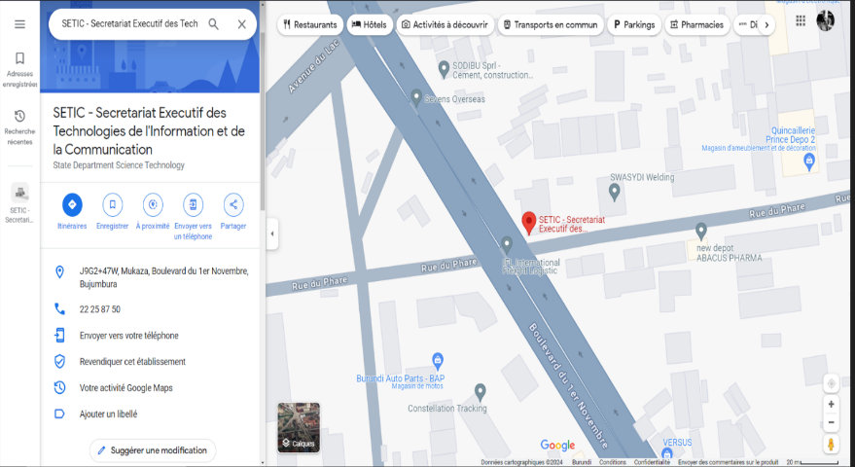

**Figure 1** : L'emplacement du SETIC sur la carte

Les locaux du SETIC sont idéalement situés dans la municipalité de Bujumbura, plus précisément dans la commune de Mukaza, dans le quartier Asiatique, à proximité immédiate du boulevard du 1er Novembre, au sein du bâtiment "L'Orée du Golf", au premier étage. Leurs coordonnées géographiques précises sont : J9G2+47W, Mukaza, Boulevard du 1er Novembre, Bujumbura.

## **I.4. Organisation**

Le personnel du SETIC se compose des membres suivants :

* Le Secrétaire Exécutif
* L'Expert Informaticien
* La Responsable Administration et Finance
* Le Chargé de la Communication et des Relations Publiques
* Le Chargé du Suivi et de l'Évaluation
* Le Chargé des Standards et de l'Innovation
* Les Informaticiens
* L'Assistante Administrative
* Les Assistants Techniques.

## **I.5. Activité Principale de l’entreprise**

Le SETIC assure un appui technique aux Organisations Publiques, aux Organisations Non Gouvernementales et au Secteur Prive impliqués dans l’exécution de la Politique Nationale du Développement des Technologies de l’Information et de la communication.

Le SETIC assure le suivi-évaluation participatif de l’Exécution de la Politique Nationale de développement des TIC tout en Servant de Point Focal pour I ‘exécution de la Politique Nationale des TIC.

**I.6 Déroulement du stage**

**I.6.1 Introduction**

Dans ce point, nous allons explorer le déroulement de notre stage académique au sein du SETIC.

Nous avons eu l'occasion d'acquérir de précieuses connaissances et compétences que nous n'avons pas encore explorées.

Tout au long de cette expérience, nous avons pu découvrir les différents services offerts par le SETIC et décrire en détail les activités auxquelles nous avons participé tout au long de notre stage.

**I.6.2 Description des services d’accueil et activités durant la période de stage**

Lorsque nous sommes arrivés au SETIC, nous avons été chaleureusement accueilli par un expert en sécurité. Il nous a fourni une présentation détaillée des différents services offerts par l'organisation. Par la suite, nous avons été orienté vers le service d'administration réseau et système, où nous avons effectué mon stage d’un mois.

Pendant cette période, j'ai eu l'opportunité de participer à des enquêtes sur la collecte de données et j'ai également suivi une formation de deux jours axée sur la sensibilisation aux menaces Internet. Bien que mon stage se soit principalement déroulé dans le service d'administration réseau, ma curiosité m'a poussé à interagir avec d'autres départements de l'organisation.

Ces échanges m'ont permis d'obtenir des réponses à mes différentes questions et de bénéficier de l'expérience professionnelle des employés du SETIC dans divers domaines. J'ai pu découvrir des aspects liés à la sécurité des systèmes, à la gestion des réseaux, ainsi qu'à d'autres aspects des technologies de l'information et de la communication.

Au-delà de mon rôle principal, j'ai cherché à élargir mes horizons en échangeant avec d'autres professionnels de l'organisation. Ces discussions informelles m'ont permis d'approfondir ma compréhension des enjeux liés à la sécurité des systèmes et des réseaux, ainsi que d'autres aspects importants des technologies de l'information.

**I.6.3 Fonctionnement de la Connexion à Distance**

**a**. **Définition**

La connexion à distance, ou accès à distance, est une fonctionnalité qui permet à un utilisateur de se connecter et d'accéder à un réseau ou à des ressources informatiques depuis un emplacement éloigné. Cette capacité est particulièrement utile pour les individus qui souhaitent travailler à distance ou accéder à des fichiers importants sans être physiquement présents sur le site où se trouvent ces ressources.

**b. Rôle**

Tout d'abord, la connexion à distance permet le télétravail, permettant aux employés de travailler depuis n'importe quel endroit, que ce soit à domicile, en voyage ou dans d'autres lieux éloignés du bureau. Cela offre une flexibilité accrue et permet aux individus de concilier plus facilement leur vie professionnelle et leur vie personnelle. Les personnes peuvent accéder à leurs fichiers, applications et outils de travail à distance, leur permettant de rester productives même en dehors du bureau.

**c. Fonctionnement**

Le fonctionnement de la connexion à distance, également appelée accès à distance, permet à un utilisateur de se connecter et d'accéder à un réseau ou à des ressources informatiques à partir d'un emplacement distant. Voici une explication détaillée du fonctionnement basé sur le paragraphe donné :

Protocole de connexion : Pour établir une connexion à distance, un protocole de communication est utilisé. Le protocole TCP/IP (Transmission Control Protocol/Internet Protocol) est couramment utilisé pour les communications sur Internet. Il permet d'assurer la transmission fiable des données entre l'utilisateur distant et le réseau cible.

Client et serveur : La connexion à distance implique généralement un client et un serveur. Le client est l'appareil ou l'ordinateur à partir duquel l'utilisateur souhaite établir la connexion, tandis que le serveur est l'ordinateur ou le dispositif distant auquel l'utilisateur souhaite accéder. Le client envoie des demandes au serveur et reçoit les réponses correspondantes.

Méthodes d'accès à distance : Il existe différentes méthodes d'accès à distance, chacune offrant des fonctionnalités spécifiques :

Bureau à distance : Certains systèmes d'exploitation, tels que Windows, permettent aux utilisateurs de se connecter à distance à un ordinateur distant et d'accéder à son bureau comme s'ils étaient physiquement présents devant l'ordinateur. Cela permet de contrôler l'ordinateur distant et d'utiliser ses fonctionnalités à distance.

**I.6.4 Logiciels utilise**

**a. Cisco packet tracer**

Cisco Packet Tracer est un logiciel de simulation de réseau développé par Cisco Systems. Il est largement utilisé dans le domaine des technologies de l'information et des réseaux pour concevoir, configurer et dépanner des réseaux informatiques.

**\* Rôle**

Le rôle principal de Cisco Packet Tracer est de fournir un environnement de simulation de réseau dans lequel les utilisateurs peuvent concevoir, configurer et dépanner des réseaux informatiques virtuels.

**\* Fonctionnement**

Le fonctionnement de Cisco Packet Tracer repose sur la simulation de réseaux informatiques virtuels. Voici comment il fonctionne :

Interface graphique : Cisco Packet Tracer offre une interface graphique conviviale qui permet aux utilisateurs de créer et de configurer des réseaux virtuels en utilisant des appareils réseau virtuels représentant différents équipements réseau, tels que des commutateurs, des routeurs, des serveurs, des ordinateurs, etc. Les utilisateurs peuvent faire glisser et déposer ces appareils sur la zone de travail pour construire une topologie de réseau.

Appareils virtuels : Chaque appareil virtuel dans Packet Tracer dispose d'une interface de configuration à travers laquelle les utilisateurs peuvent accéder à des paramètres et des fonctionnalités spécifiques. Par exemple, pour un routeur virtuel, les utilisateurs peuvent configurer les interfaces, les adresses IP, les routes, les protocoles de routage, etc. Les appareils virtuels sont conçus pour reproduire fidèlement le comportement des équipements réseau réels.

**b. AnyDesk**

AnyDesk est un logiciel de bureau à distance qui permet aux utilisateurs d'accéder et de contrôler un ordinateur distant à partir d'un autre ordinateur ou d'un appareil mobile. Il offre une solution pratique pour travailler à distance, fournir une assistance technique, collaborer et accéder à des fichiers et des programmes situés sur un ordinateur distant.

**\* Rôle**

Le rôle d'AnyDesk est de fournir une solution de bureau à distance fiable et sécurisée, permettant aux utilisateurs d'accéder et de contrôler des ordinateurs à distance à partir d'autres appareils.

**\* Fonctionnement**

AnyDesk facilite la connexion entre deux appareils en utilisant un identifiant unique appelé "adresse AnyDesk". Pour commencer, vous devez installer l'application AnyDesk sur les deux appareils que vous souhaitez connecter. Une fois l'installation terminée, chaque appareil se voit attribuer une adresse AnyDesk spécifique.

Lorsque vous souhaitez établir une connexion à distance, vous devez connaître l'adresse AnyDesk de l'ordinateur distant auquel vous souhaitez accéder. Cela peut être obtenu à partir de l'ordinateur distant lui-même ou en obtenant cette information auprès de la personne qui contrôle cet ordinateur.

Une fois que vous avez l'adresse AnyDesk de l'ordinateur distant, vous lancez l'application AnyDesk sur votre propre ordinateur. Vous entrez ensuite l'adresse AnyDesk dans le champ approprié de l'interface AnyDesk. Cette action indique à l'application quel ordinateur vous souhaitez atteindre.

AnyDesk établit ensuite une connexion sécurisée entre les deux appareils. Cela permet à l'ordinateur distant d'afficher son écran en temps réel sur votre propre écran. Vous pouvez voir exactement ce qui se passe sur l'ordinateur distant.

**I.6.5 Les types d’attaques les plus courants de la modèle OSI**

Le modèle OSI (Open Systems Interconnection) est un modèle de référence qui décrit les différentes couches d'un système de communication informatique. Les attaques informatiques peuvent cibler différentes couches du modèle OSI pour compromettre la sécurité d'un système. Voici quelques types d'attaques courantes associées aux différentes couches du modèle OSI :

Couche physique (couche 1) :

Attaques par déni de service physique : Cela peut inclure la coupure de câbles, l'interférence électromagnétique ou l'endommagement des équipements physiques pour perturber la connectivité du réseau.

Couche liaison de données (couche 2) :

Attaques d'usurpation d'adresse MAC (MAC spoofing) : Un attaquant peut falsifier l'adresse MAC d'un périphérique pour usurper l'identité d'un autre périphérique sur le réseau.

Attaques d'empoisonnement ARP (ARP poisoning) : L'attaquant manipule les tables ARP pour rediriger le trafic réseau vers son propre système, facilitant ainsi l'interception de données.

Couche réseau (couche 3) :

Attaques par déni de service (DoS) : L'attaquant submerge le réseau cible avec un trafic excessif, épuisant les ressources et rendant le réseau indisponible pour les utilisateurs légitimes.

Attaques d'usurpation d'adresse IP (IP spoofing) : L'attaquant falsifie l'adresse IP source de manière à faire croire que le trafic provient d'une source légitime.

Couche transport (couche 4) :

Attaques par déni de service (DoS) : L'attaquant cible les protocoles de transport tels que TCP (Transmission Control Protocol) ou UDP (User Datagram Protocol) pour rendre les services inaccessibles en saturant les connexions ou en épuisant les ressources.

Attaques d'écoute et de manipulation de données : L'attaquant intercepte et modifie les paquets de données en transit pour obtenir des informations sensibles ou altérer les communications.

Couche session (couche 5) :

Attaques d'usurpation de session : L'attaquant vole ou intercepte les identifiants de session pour accéder illégalement à une session ou à un compte utilisateur légitime.

Couche présentation (couche 6) :

Attaques d'injection de code : L'attaquant insère du code malveillant dans des fichiers ou des données au niveau de la couche présentation afin de compromettre le système lors de l'ouverture ou du traitement de ces fichiers.

Couche application (couche 7) :

Attaques par déni de service (DoS) : L'attaquant cible les applications spécifiques utilisées par les utilisateurs, telles que les serveurs web, les serveurs de messagerie ou les services de messagerie instantanée, pour les rendre inaccessibles.

Attaques de phishing : L'attaquant utilise des techniques d'ingénierie sociale pour tromper les utilisateurs et les inciter à divulguer des informations sensibles telles que des identifiants de connexion.

Il est important de noter que les attaques peuvent souvent traverser plusieurs couches du modèle OSI, et les attaques les plus sophistiquées peuvent exploiter des vulnérabilités à différents niveaux pour compromettre la sécurité globale d'un système.

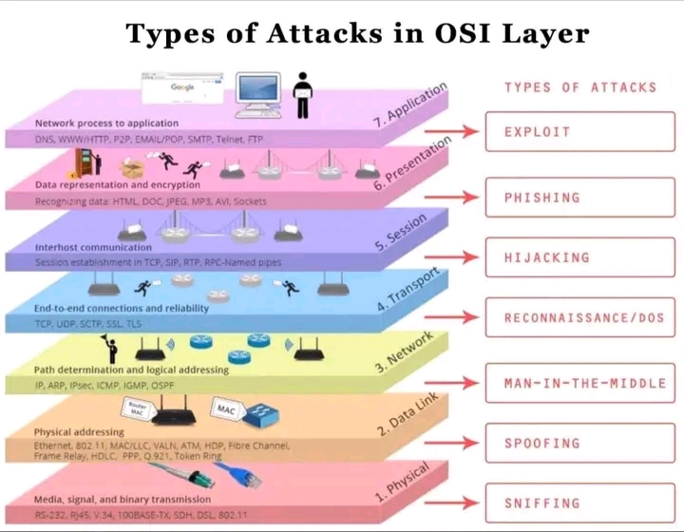

**Figure2 : les attaques sur la modèle OSI**

**I.6.6 Explorations des équipements rencontrés pendant mon stage**

**a. Firewall**

Un pare-feu (ou firewall en anglais) est un dispositif de sécurité qui contrôle et filtre le trafic réseau entre un réseau privé (comme un réseau d'entreprise ou un réseau domestique) et des réseaux externes, tels qu'Internet.

**\* Rôle**

Le rôle principal d'un pare-feu est de protéger un réseau en contrôlant le flux de trafic réseau entre le réseau interne et les réseaux externes.

**\* Fonctionnement**

Le pare-feu est un dispositif essentiel de sécurité qui surveille, filtre et contrôle le trafic réseau en appliquant des règles de sécurité prédéfinies.

En bloquant les connexions non autorisées, le pare-feu empêche les accès indésirables au réseau, ce qui renforce la sécurité de celui-ci. De plus, il est capable de détecter les attaques potentielles en analysant le étrafic rseau à la recherche de schémas ou de signatures d'attaques connues. Lorsqu'une activité suspecte est détectée, le pare-feu peut prendre des mesures pour bloquer l'attaque ou générer des alertes afin que des mesures de sécurité appropriées puissent être prises.

**b. Commutateur**

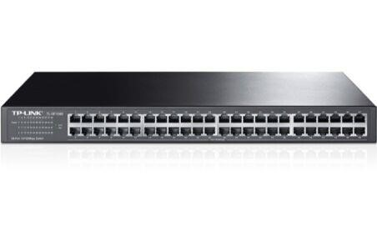

**Figure3 : commutateur**

Un commutateur, également appelé switch en anglais, est un dispositif électronique utilisé dans les réseaux informatiques pour connecter et interconnecter des dispositifs tels que des ordinateurs, des imprimantes, des serveurs, des routeurs, etc. Son rôle principal est d'agir comme un concentrateur central qui permet aux appareils connectés de communiquer entre eux en transférant les données de manière efficace.

Le fonctionnement du commutateur repose sur l'analyse des adresses MAC (Media Access Control) des dispositifs connectés. Chaque appareil possède une adresse MAC unique qui lui est assignée au niveau matériel. Le commutateur utilise ces adresses pour déterminer la destination des données et les acheminer uniquement vers les ports appropriés.

**c. Point d’accès**

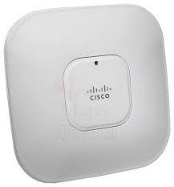

**Figure4 : point d’accès**

Le point d'accès joue le rôle d'une passerelle entre les dispositifs sans fil, tels que les ordinateurs, les smartphones, les tablettes, et le réseau câblé. Il crée un réseau local sans fil auquel les dispositifs peuvent se connecter en utilisant des protocoles sans fil tels que le Wi-Fi.

Le point d'accès facilite également la communication entre les dispositifs sans fil au sein du réseau local. Par exemple, si plusieurs ordinateurs portables sont connectés au même point d'accès, ils peuvent partager des fichiers ou imprimer des documents via le réseau sans fil.

**d. SAN Storage**

Le SAN (Storage Area Network) est une technologie de stockage qui permet de centraliser et de gérer efficacement le stockage des données au sein d'un réseau. Le SAN Storage, ou stockage SAN, se réfère spécifiquement aux dispositifs de stockage utilisés dans un environnement SAN.

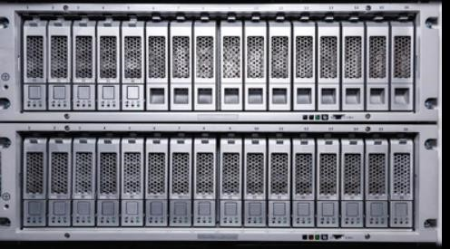

**Figure5 : SAN Storage**

**\* Avantage**

Le SAN Storage offre une capacité essentielle, celle de centraliser le stockage des données et de le rendre accessible aux serveurs connectés au réseau. Cette centralisation permet aux serveurs de partager facilement et de manière transparente les ressources de stockage, ce qui facilite la gestion, la sauvegarde et la récupération des données.

**e. Serveur**

Un serveur est un ordinateur ou un système informatique spécialement conçu pour fournir des services, des ressources ou des fonctionnalités à d'autres ordinateurs ou utilisateurs, appelés clients. Les serveurs sont conçus pour répondre aux demandes de ces clients et leur fournir les informations ou les services demandés.

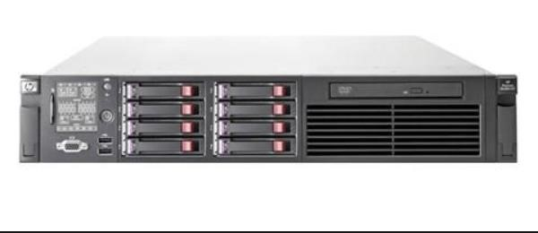

Figure6 : Serveur

Les serveurs sont disponibles dans différentes formes en fonction de leur fonction spécifique. Voici quelques exemples courants de serveurs :

Serveur Web : Ce type de serveur héberge des sites Web et fournit des pages Web aux navigateurs des utilisateurs. Lorsqu'un utilisateur accède à un site Web, le serveur Web traite la demande et envoie les fichiers de la page Web demandée au navigateur de l'utilisateur, permettant ainsi l'affichage du contenu sur l'écran.

Serveur de fichiers : Ce serveur est dédié au stockage et à la gestion des fichiers partagés. Il permet aux utilisateurs d'accéder et de partager des fichiers à partir de différents emplacements. Les serveurs de fichiers offrent souvent des fonctionnalités de contrôle d'accès pour garantir que seules les personnes autorisées peuvent accéder aux fichiers.

Serveur de messagerie : Ce serveur est responsable de la gestion de l'envoi, de la réception et du stockage des e-mails. Il permet aux utilisateurs d'échanger des messages électroniques en traitant les envois et les réceptions d'e-mails. Les serveurs de messagerie stockent généralement les e-mails dans des boîtes aux lettres virtuelles pour chaque utilisateur.

Serveur de base de données : Ce type de serveur stocke et gère les données d'une base de données. Il permet aux utilisateurs ou aux applications d'accéder et de manipuler ces données de manière structurée. Les serveurs de base de données offrent des fonctionnalités avancées, telles que la recherche, la gestion des transactions et la sécurité des données.

Serveur d'impression : Ce serveur gère les demandes d'impression provenant des clients et les envoie aux imprimantes appropriées. Il facilite le partage des ressources d'impression et permet aux utilisateurs d'envoyer des travaux d'impression depuis leurs propres appareils vers les imprimantes connectées au réseau.

Serveur DNS : Ce serveur est responsable de la traduction des noms de domaine en adresses IP. Lorsqu'un utilisateur saisit un nom de domaine dans son navigateur, le serveur DNS se charge de trouver l'adresse IP correspondante, permettant ainsi d'accéder au site Web associé. Les serveurs DNS jouent un rôle essentiel dans la navigation sur Internet en permettant l'utilisation de noms de domaine plus conviviaux que les adresses IP numériques.

**f. Batterie de Backup**



**Figure7 : Batterie de Backup**

Une batterie de backup, également appelée (batterie de secours ou batterie de sauvegarde) est un dispositif utilisé pour fournir une alimentation électrique de secours en cas de panne de courant ou de coupure de courant. Elle est conçue dans le but de garantir une alimentation continue aux appareils connectés et de les protéger contre les interruptions de courant.

**\* Rôle**

Une batterie de backup a pour rôle principal de fournir une alimentation de secours continue en cas de panne de courant, assurant ainsi la protection des appareils connectés contre les interruptions de courant, les fluctuations de tension et les dommages potentiels. Elle joue un rôle essentiel dans la préservation de la disponibilité et de l'intégrité des systèmes critiques.

**I.7 Problématique**

La problématique soulève les défis liés à la collecte et à l'analyse des données, à l'évaluation de l'état des équipements informatiques existants et à la planification de la transition vers la digitalisation. Chacun de ces défis nécessite une attention particulière pour assurer le succès de la transformation numérique de l'entreprise.

Comment l'entreprise peut-elle garantir la collecte et l'analyse efficaces des données, ainsi que l'établissement d'un état précis des liens des équipements informatiques dans les ministères de la république, afin de faciliter une transition réussie vers la digitalisation ?

Cette problématique se concentre sur les défis liés à la collecte, à l'analyse et à l'évaluation des équipements informatiques existants dans les ministères de la république. Elle suggère également l'importance de ces activités pour soutenir la digitalisation future de l'entreprise.

La transition vers la digitalisation est un processus complexe qui nécessite une collecte et une analyse approfondies des données existantes, ainsi qu'une évaluation précise de l'état des liens des équipements informatiques dans les ministères de la république. Cependant, il existe plusieurs défis potentiels qui pourraient entraver cette démarche :

Hétérogénéité des données : Les ministères de la république peuvent avoir des systèmes et des formats de données différents, ce qui peut rendre la collecte et l'analyse des données complexes. La problématique consiste à déterminer comment standardiser et harmoniser ces données afin de les rendre exploitables pour la digitalisation.

Fiabilité des données : Il est crucial de s'assurer que les données collectées sont fiables et de qualité. Des erreurs de collecte ou des données incomplètes pourraient fausser les résultats de l'analyse, ce qui pourrait affecter négativement la planification et la mise en œuvre de la digitalisation. La problématique consiste à définir des mécanismes de contrôle de la qualité des données pour garantir leur fiabilité.

Confidentialité et sécurité des données : La collecte et l'analyse des données peuvent impliquer des informations sensibles et confidentielles. Il est essentiel de mettre en place des mesures de sécurité adéquates pour protéger ces données contre les accès non autorisés et les violations de la confidentialité. La problématique concerne la sécurisation des données tout au long du processus de collecte, de stockage et d'analyse.

Gestion des équipements informatiques : L'évaluation de l'état des liens des équipements informatiques existants dans les ministères de la république peut révéler des problèmes tels que des équipements obsolètes, des liens défectueux ou des infrastructures vieillissantes. La problématique consiste à élaborer des stratégies de gestion efficaces pour remédier à ces problèmes et assurer une infrastructure informatique solide pour la digitalisation.

Planification de la transition : Une fois les données collectées et évaluées, il est important d'établir un plan clair pour la transition vers la digitalisation. Cela implique de définir les priorités, d'allouer les ressources nécessaires, d'identifier les étapes clés du processus et d'élaborer une feuille de route détaillée pour garantir une mise en œuvre réussie. La problématique concerne la planification stratégique et opérationnelle de la transition.

**I.8 Solution proposée**

La solution proposée pour surmonter les défis liés à la collecte et à l'analyse des données, à l'évaluation de l'état des équipements informatiques existants et à la planification de la transition vers la digitalisation peut comprendre les éléments suivants :

Standardisation des données : Établir des normes et des protocoles de collecte de données uniformes pour garantir la cohérence et la compatibilité des données recueillies à travers les ministères. Cela facilitera leur analyse ultérieure et leur utilisation dans le cadre de la digitalisation.

Vérification et validation des données : Mettre en place des mécanismes de contrôle de qualité des données pour identifier et corriger les erreurs ou les incohérences dans les données collectées. Cela peut inclure des processus de validation croisée, des vérifications manuelles et l'utilisation d'outils de vérification automatique.

Sécurité des données : Mettre en œuvre des mesures de sécurité robustes pour protéger les données sensibles tout au long du processus, en utilisant des techniques telles que le cryptage des données, l'accès restreint aux informations confidentielles et la sensibilisation des utilisateurs aux bonnes pratiques de sécurité des données.

Gestion des équipements informatiques : Établir un inventaire complet des équipements informatiques existants dans les ministères, évaluer leur état et déterminer les actions nécessaires, comme le remplacement d'équipements obsolètes, la réparation des liens défectueux ou la mise à niveau des infrastructures vieillissantes.

Planification de la transition : Développer un plan détaillé pour la transition vers la digitalisation, en identifiant les objectifs spécifiques, les étapes clés, les ressources nécessaires et les délais. Ce plan devrait inclure une communication efficace avec toutes les parties prenantes concernées et une gestion du changement appropriée pour faciliter l'acceptation et l'adoption des nouvelles technologies.

**CHAPITRE II : NOTIONS DE BASE SUR LES RESEAUX INFORMATIQUES, LA VOIX SUR IP**

**II.1 Introduction**

Un réseau informatique est un ensemble d’ordinateurs et de terminaux (machines) interconnectés en vue d’échanger des informations et partager des ressources. La connexion entre les différents éléments constitutifs d’un réseau, peut s’effectuer à l’aide de liens permanents comme des câbles, mais aussi au travers des réseaux de télécommunications publics, comme le réseau téléphonique et internet. Les dimensions de ces réseaux sont très variées, depuis les réseaux locaux, reliant quelques éléments dans un même bâtiment, jusqu’aux ensembles d’ordinateurs installés sur une zone géographique importante. Les réseaux informatiques permettent aux utilisateurs de communiquer entre eux et de transférer des informations. Ces transmissions de données peuvent concerner l’échange de messages entre utilisateurs, l’accès à distance à des bases de données ou encore le partage de fichiers [II.1].

**II.2 Les types de réseaux informatiques**

En fonction de la localisation, la distance et le débit, les réseaux sont classés en trois types :

♣ LAN (Local Area Network) : réseau local, intra entreprise permettant l’échange de données et le partage de ressources.

♣ MAN (Metropolitan Area Network) : réseau métropolitain qui permet la connexion de plusieurs sites à l’échelle d’une ville.

♣ WAN (Wide Area Network) : réseau à l’échelle d’un pays, généralement celui des opérateurs. Le plus connu des WAN est Internet [II.1].

**II.3 Les topologies physiques et logiques**

**II.3.1 Les topologies physiques**

L'arrangement physique des éléments constitutifs d’un réseau est appelé topologie physique. Il en existe trois principaux :

**♣ Topologie en bus** :

Comme son nom l'indique, la topologie bus a les caractéristiques d'un bus (pensez, une ligne droite). Dans cette topologie, tous les ordinateurs sont connectés entre eux par le biais d'un seul câble réseau débuté et terminé par des terminateurs. Franchement, ce n'est pas pratique du tout, et ce pour 2 raisons majeures. La première est que, parce que toutes les machines utilisent le 15 même câble, s'il vient à ne plus fonctionner, alors le réseau n'existe plus. Il n'y a plus de communication possible étant donné que tous les hôtes partagent un câble commun. La seconde est que, puisque que le câble est commun, la vitesse de transmission est très faible [II.11].

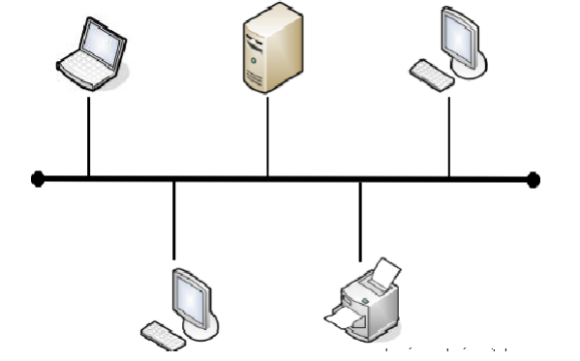

**Figure 8 : Représentation schématique de la topologie en bus**

♣ **Topologie en étoile**

Dans un réseau en étoile, la forme physique du réseau ressemble à une étoile. N'importe quel appareil (routeur, commutateur, concentrateur, ...) peut être au centre d'un réseau en étoile. L'important, c'est que pour parler à une autre entité on passe par le matériel central (qui peut être le hub, le switch, etc.). Le principal défaut de cette topologie, c'est que si l'élément central ne fonctionne plus, plus rien ne fonctionne : toute communication est impossible. Cependant, il n'y a pas de risque de collision de données [II.11].

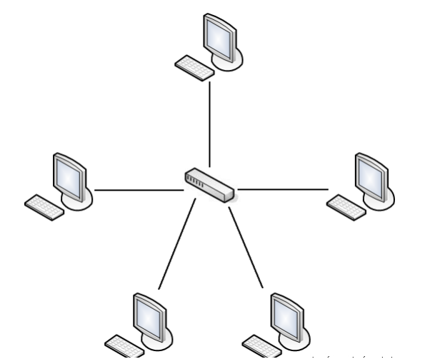

**Figure 9 : La forme physique de la topologie en étoile**

♣ **Topologie en anneau**

Le système en anneau ou token ring utilise la CSMA-CA, une méthode anti-collision différente. Le principe est assez simple : une machine connectée au réseau possède un jeton virtuel (des ordinateurs attendent le jeton pour transmettre des données). Ce jeton, c'est une autorisation de communiquer. Une fois que la machine a transmis ce qu'elle voulait, elle passe le jeton à la machine suivante, et ainsi de suite. Si le détenteur du jeton n'a rien à dire, il le passe au suivant [II.11].

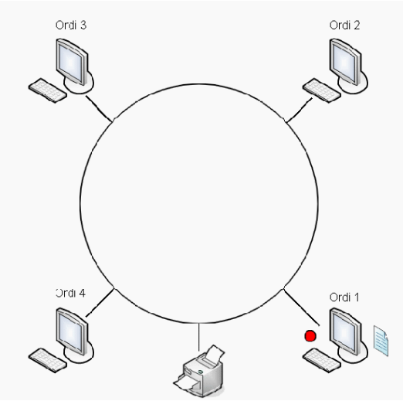

**Figure 10 : Topologie en anneau**

**II.3.2 Différence entre topologie logique et physique**

La topologie physique (câblage et organisation dimensionnelle) se distingue de la topologie logique. La topologie logique représente la façon dont les données transitent dans les supports. La topologie logique la plus courante est Ethernet [II.1].

**II.4 La technologie Ethernet**

L’Ethernet (aussi connu sous le nom de norme IEEE 802.3) est une technologie de réseau local basé sur le principe suivant : toutes les machines du réseau Ethernet sont connectées à une même ligne de communication, constituée de câbles cylindriques. Il existe différentes variantes de technologies Ethernet suivant le diamètre des câbles utilisés :

* 10Base-2 : Le câble utilisé est un câble coaxial de faible diamètre
* 10Base-5 : Le câble utilisé est un câble coaxial de gros diamètre
* 10Base-T : Le câble utilisé est une paire torsadée, le débit atteint est d'environ10 Mbps
* 100Base-TX : Comme 10Base-T mais avec une vitesse de transmission beaucoup plus importante (100Mbps) [II.1]

**II.5 Le modèle OSI**

Pour faciliter l’interconnexion des systèmes, un modèle dit d’interconnexion des systèmes ouverts, appelé encore OSI (Open Systems Interconnexion) a été défini par l’ISO (International Standards Organization). Le modèle OSI répartit les protocoles utilisés selon sept couches, définissant ainsi un langage commun pour le monde des télécommunications et de l’informatique.

**II.6 Les couches du modèle OSI**

• **Couche 1 – Physique**

Au bas de cette liste, la couche physique décrit les caractéristiques électriques, logiques et physiques du système, c'est-à-dire de tous les composants, depuis le type de câble jusqu'à la liaison par radiofréquence (comme dans les systèmes sans fil 802.11), en passant par la disposition des broches, les tensions et autres exigences physiques [II.12].

**• Couche 2 - Liaison de données**

La couche de liaison de données assure le transfert des données de noeud à noeud (entre deux nœuds directement connectés), et gère également la correction des erreurs de la couche physique. Cette couche comprend aussi deux sous-couches : la couche de contrôle d'accès au support (MAC) et la couche de contrôle de liaison logique (LLC). Dans le monde des réseaux, la plupart des commutateurs fonctionnent au niveau de la couche 2 [II.12].

**• Couche 3 – Réseau**

C'est au niveau de la couche réseau que se trouvent la plupart des fonctionnalités du routeur. Elle est très surveillée par les professionnels des réseaux.

• **Couche 4 – Transport**

La couche transport s'occupe de la coordination du transfert de données entre les systèmes finaux et les hôtes. Elle gère la quantité de données à envoyer, le rythme, la destination, etc.

**• Couche 5 – Session**

Pour que deux dispositifs, ordinateurs ou serveurs, puissent « parler » entre eux, il faut créer une session, et cela se passe au niveau de la couche du même nom

**• Couche 6 – Présentation**

La couche présentation désigne une zone indépendante de la représentation des données au niveau de la couche d'application. En général, c'est au niveau de cette couche qu'est effectuée la préparation ou la traduction du format d'application au format de réseau, ou du format de réseau au format d'application.

**• Couche 7 - Application**

La couche application se trouve en haut de la pile - c'est celle que voient la plupart des utilisateurs. Dans le modèle OSI, c'est la couche « la plus proche de l'utilisateur final ».

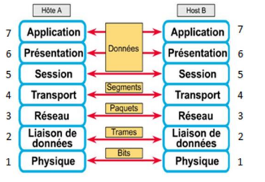

**Figure 11 : Communication d’égal à égal entre couches correspondantes du modèle OSI [II.3]**

**II.7 Le modèle TCP/IP**

TCP/IP désigne 2 protocoles étroitement liés : un protocole de transport, TCP (Transmission Control Protocol) et un protocole réseau, IP (Internet Protocol). Ce qu'on entend par "modèle TCP/IP", c'est en fait une architecture réseau en 4 couches dans laquelle les protocoles TCP et IP jouent un rôle prédominant, car ils en constituent l'implémentation la plus courante.

**II.8 Description des couches du modèle TCP/IP**

1. **La couche hôte-réseau**

Cette couche est assez "étrange". En effet, elle semble "regrouper" les couches physiques et liaison de données du modèle OSI. En fait, cette couche n'a pas vraiment été spécifiée ; la seule contrainte de cette couche, c'est de permettre un hôte d'envoyer des paquets IP sur le réseau.

1. **La couche internet**

Cette couche est la clé de voûte de l'architecture. Cette couche réalise l'interconnexion des réseaux (hétérogènes) distants sans connexion. Son rôle est de permettre l'injection de paquets dans n'importe quel réseau et l'acheminement de ces paquets indépendamment les uns des autres jusqu'à destination.

1. **La couche transport**

Son rôle est le même que celui de la couche transport du modèle OSI : permettre à des entités paires de soutenir une conversation. Officiellement, cette couche n'a que deux implémentations : le protocole TCP (Transmission Control Protocol) et le protocole UDP (User Datagram Protocol).

1. **La couche application**

Contrairement au modèle OSI, c'est la couche immédiatement supérieure à la couche transport, tout simplement parce que les couches présentation et session sont apparues inutiles. On s'est en effet aperçu avec l'usage que les logiciels réseau n'utilisent que très rarement ces 2 couches, et finalement, le modèle OSI dépouillé de ces 2 couches ressemble fortement au modèle TCP/IP.

**II.9 Différence entre modèle OSI et modèle TCP/IP**

TCP / IP et OSI sont les deux modèles de réseau les plus utilisés pour la communication. Il y a quelques différences entre les deux. L’une des différences majeures est que l’OSI est un modèle conceptuel qui n’est pratiquement pas utilisé pour la communication, tandis que TCP / IP est utilisé pour établir une connexion et communiquer via le réseau.

**Tableau 1 : Tableau de comparaison**

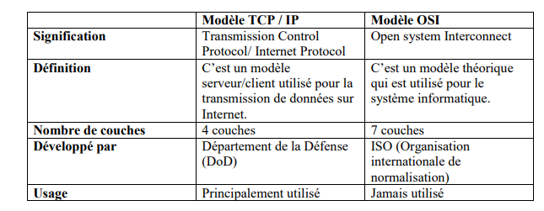

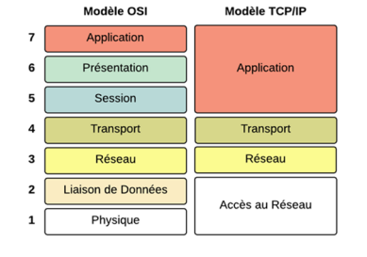

**Figure 12 : Les couches du modèle TCP/IP et OSI** [II.4]

**II.10 Etude de la voix sur IP**

**II.10.1 Historique de la voix sur IP**

La VoIP a démarré avec une société nommée VocalTec en 1995. Elle est à l'origine du premier téléphone Internet largement disponible, le "Téléphone Internet". En 1996, l'application de messagerie vocale sur Internet a vu le jour. Les utilisateurs pouvaient déjà envoyer des messages vocaux sur Internet vers le téléphone de destination. En 1998, l'entreprise a créé et fourni des capacités d'appels d'ordinateur à téléphone et de téléphone à téléphone pour la VoIP. En 2003, le nombre d'appels VoIP a fait un bond considérable, atteignant 25 % de tous les appels vocaux. Aujourd'hui, la VoIP fait partie intégrante de la vie quotidienne de nombreuses personnes dans le monde entier [II.15].

**II.10.2 Présentation de la voix sur IP**

1. **Définition**

La Voix sur IP, ou « VoIP » pour Voice over IP, est une technique qui permet de communiquer par la voix (ou via des flux multimédias : audio ou vidéo) sur des réseaux compatibles IP, qu'il s'agisse de réseaux privés ou d'Internet, filaire (câble/ADSL/optique) ou non (satellite, Wi-Fi, GSM, UMTS

1. **Architecture VoIP**

La VoIP est une technologie qui n'a pas encore été standardisé. Vu cet état de fait, chaque constructeur utilise des méthodes et techniques qui lui sont propres. Ceci étant, chacun utilise une méthode qui répond à ses besoins et préoccupations tout en sachant que chaque méthode a des avantages et inconvénients.

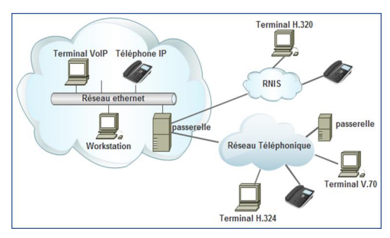

**Figure 13 : Architecture générale de la VoIP**

La figure 5, nous montre de façon générale la topologie d’un réseau de VoIP. Elle est composée des éléments suivant :

♣ Le routeur : permet d'aiguiller les données et de router des paquets entre deux réseaux. Certains routeurs permettent de simuler un Gatekeeper grâce à l'ajout de cartes spécialisées supportant les protocoles VoIP.

♣ La passerelle : permet d’interfacer le réseau commuté et le réseau IP.

♣ Le PABX : est le commutateur du réseau téléphonique classique. Il permet de faire le lien entre la passerelle ou le routeur et le réseau téléphonique commuté (RTC). Toutefois, si tout le réseau devient IP, ce matériel devient obsolète.

♣ Les Terminaux : sont généralement de type logiciel (softphone) ou matériel (hardphone) [II.6].

1. **Gateway et Gatekeeper**

Les passerelles ou gateways en téléphonie IP sont des ordinateurs qui fournissent une interface où se fait la convergence entre les réseaux téléphoniques commutés (RTC) et les réseaux basés sur la commutation de paquets TCP/IP. C'est une partie essentielle de l'architecture du réseau de téléphonie IP. Une Gateway permet aux terminaux d'opérer en environnements hétérogènes. Ces environnements peuvent être très différents, utilisant diverses technologies telles que le Numéris, la téléphonie commutée ou la téléphonie IP. Les gateways doivent aussi être compatibles avec les terminaux téléphoniques analogiques. La gateway fournit la 25 possibilité d'établir une connexion entre un terminal analogique et un terminal multimédia (un PC en général). Beaucoup de sociétés fournissent des passerelles mais cela ne signifie pas qu'elles fournissent le même service.

**II.10.3 Principe de fonctionnement de la voix sur IP**

La VoIP fonctionne par numérisation de la voix à l'aide d'un CAN (convertisseur analogiquenumérique), puis par reconversion des paquets numériques en voix à l'arrivée à travers un CNA (convertisseur numérique-analogique). Le format numérique étant plus facile à contrôler et plus tolérant au bruit par rapport à celui analogique, il peut être compressé, décompressé, routé et converti en un nouveau format meilleur. Les réseaux TCP/IP sont des supports de circulation de paquets IP contenant un en-tête (pour contrôler la communication) et une charge utile pour transporter les données. Le principe de fonctionnement de la voix sur IP comporte différentes étapes [II.6].

**a. Numérisation**

Dans le cas où les signaux téléphoniques à transmettre sont sous forme analogique, ces derniers doivent d'abord être convertis sous forme numérique suivant le format PCM (Pulse Code Modulation) à 64 Kbps.

**b. compression**

Le signal numérique PCM à 64 Kbps est compressé selon l'un des formats de codec (Compression / décompression) puis inséré dans des paquets IP. La fonction de codec est le plus souvent réalisée par un DSP (Digital Signal Processor). Selon la bande passante à disposition, le signal voix peut également être transporté dans son format original à 64 Kbps.

**c. Décompression**

Côté réception, les informations reçues sont décompressées- Il est nécessaire pour cela d'utiliser le même codec que pour la compression - puis reconverties dans le format approprié pour le destinataire (analogique, PCM 64Kbps, etc.).

**d. Codecs**

Le mot codec vient de 'codeur-décodeur' et désigne un dispositif capable de compresser et/ou de décompresser un signal, analogique ou numérique, en un format de données. Dans la technologie VoIP, les codecs sont utilisés pour coder la voix pour la transmission à travers des réseaux IP et sont appelés vocodeurs, pour des « encodeurs de voix ».

**II.10.4 Les enjeux de la VoIP**

L’enjeu principal visé dans cette évolution est de pouvoir réussir à faire converger le réseau de données IP et le réseau téléphonique. La VoIP exploite un réseau de données IP pour offrir des communications vocales à l'ensemble de l'entreprise sur un réseau unique voix et données. Cette convergence des services de communication données, voix, et vidéo sur un réseau unique, s'accompagne des avantages liés à la réduction des coûts d'investissement, à la simplification des procédures d'assistance et de configuration, et à l'intégration accrue de filiales et de sites distants.

Enfin, la migration de la solution actuelle vers la téléphonie sur IP s'effectue en douceur. Les solutions de téléphonie sur IP sont conçues pour dégager une stratégie de migration à faible risque à partir de l'infrastructure existante [II.6].

**a. Réduction des coûts de communication**

La VoIP offre de nombreuses nouvelles possibilités aux opérateurs et utilisateurs qui bénéficient d'un réseau basé sur IP. En déplaçant le trafic voix RTC vers le réseau privé WAN/IP. Les entreprises peuvent réduire leurs coûts de communication.

**b.** **Standards ouverts et interopérabilité multifournisseurs**

Trop souvent par le passé, les utilisateurs étaient prisonniers d'un choix technologique antérieur. La VoIP a maintenant prouvé tant au niveau des réseaux opérateurs que des réseaux d'entreprises que les choix et les évolutions deviennent moins dépendants de l'existant.

Contrairement à nos convictions du début, nous savons maintenant que le monde VoIP ne sera pas uniquement H323, mais un usage multi-protocoles selon les besoins de services nécessaires.

**c. Un réseau unique voix, données et vidéos**

En positionnant la voix comme une application supplémentaire du réseau IP, l'entreprise ne va pas uniquement substituer un transport opérateur RTC à un transport IP, mais simplifier la gestion des trois réseaux (voix, données et vidéo) par ce seul transport. Une simplification de gestion, mais également une mutualisation des efforts financiers vers un seul outil.

**d. Intégration de service vidéo**

La VoIP intègre une gestion de la voix mais également une gestion de la vidéo. Si nous excluons la configuration des "multicast" sur les composants du réseau, le réseau VoIP peut accueillir des applications vidéo de type vidéo conférence, vidéo surveillance, e-Learning..., pour l'ensemble des utilisateurs à un coût d'infrastructure réseau supplémentaire minime.

**e. Choix d’un service opéré**

Les services opérateurs ouvrent les alternatives VoIP. Non seulement l’entreprise peut opérer son réseau privé VoIP en extension du réseau RTC opérateur, mais l’opérateur lui-même ouvre de nouveaux services de transport VoIP qui simplifient le nombre d’accès locaux à un site et réduit les coûts induits. Le plus souvent les entreprises opérant des réseaux multi-sites louent une liaison privée pour la voix et une pour la donnée, en conservant les connexions RTC d’accès local. Les nouvelles offres VoIP opérateurs permettent outre les accès RTC locaux, de souscrire uniquement le média VoIP inter-sites.

**CHAPITRE III : CONCEPTION D’UN RESEAU DE LA MISE EN PLACE DE LA VOIP A L’InfoIR**

**III.1 Introduction**

La conception d’architecture est l'une des étapes essentielles permettant d'assurer la rapidité et la stabilité d'un réseau. Si un réseau n'est pas conçu adéquatement, de nombreux problèmes imprévus peuvent survenir, ce qui peut entraver son fonctionnement.

Ce présent chapitre consistera également à mettre en œuvre la solution proposée pour la réalisation de notre sujet. En exposant les différentes configurations nécessaires implémentées sur le réseau de l’InfoIR incluant la VoIP.

Ces configurations encadrent la configuration du protocole DHCP et du service téléphonie, création des réseaux locaux virtuels VLAN, en utilisant le simulateur Cisco packet tracer. Pour présenter les configurations que nous avons réalisées, nous nous sommes servis des captures d’écran qui illustrent les étapes de la configuration afin d’éclaircir chaque composant du réseau et son fonctionnement. Enfin, des tests de validation pour confirmer le bon fonctionnement du réseau seront réalisés.

**III.2 Schéma d’un réseau incluant la mise en place de la VoIP**

**III.2.1 Présentation du logiciel de simulation Cisco packet tracer**

Packet Tracer est un environnement qui permet de créer ses propres réseaux informatiques et de les configurer. Il a été créé par le fabricant de matériel réseau Cisco. [II.8]

En effet, Packet Tracer fournit la simulation, la visualisation, la création, l'évaluation et les capacités de collaboration et facilite l’enseignement et l’apprentissage des technologies d’interconnexion. L’utilisateur construit son réseau à l’aide d’équipements tels que les routeurs, les téléphones, les commutateurs, des ordinateurs, etc.

Ces équipements doivent ensuite être reliés via des connexions (câbles divers, fibre optique). Une fois l’ensemble des équipements reliés, il est possible pour chacun d’entre eux, de configurer les adresses IP, les services disponibles. Voici le schéma ci-dessous de présentation générale du logiciel Cisco packet tracer [II.9].

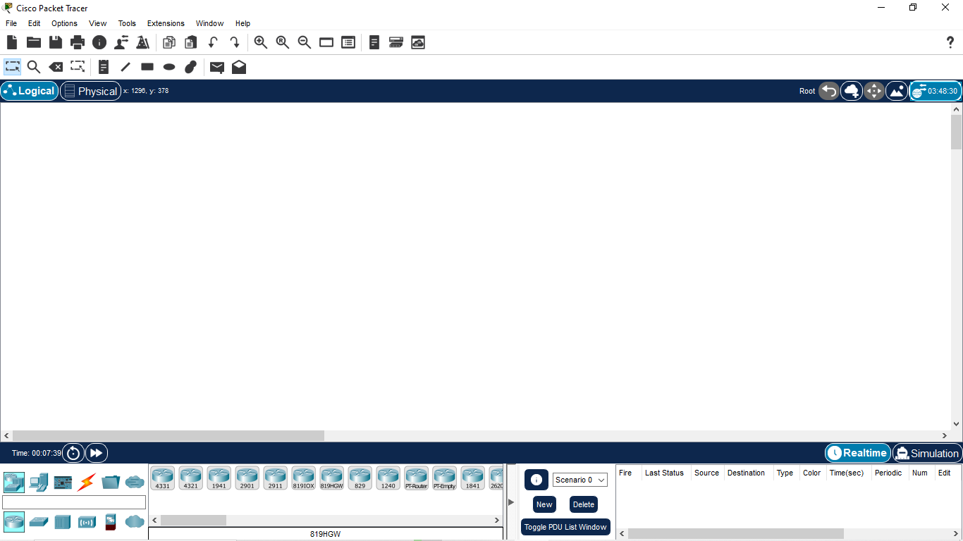

***Figure 14 : Présentation générale du logiciel Cisco packet tracer***

(1) La barre de menu

(2) Zone de travail

(3) Barre D’outils

(4) Temps réel / Simulation

(5) Types d’équipements

(6) Choix d’équipement

(7) Affichage des paquets

**III.2.2 L’architecture du réseau de l’Info IR**

Dans ce réseau, nous avons scindé l’adresse réseau principale 192.168.1.0/24 en deux sous réseaux : 192.168.1.0/25 utilisée pour les données et 192.168.1.128/25 utilisée pour le service téléphonie. Le schéma ci-dessous montrant le réseau de l’infoIR sur lequel se base notre travail.

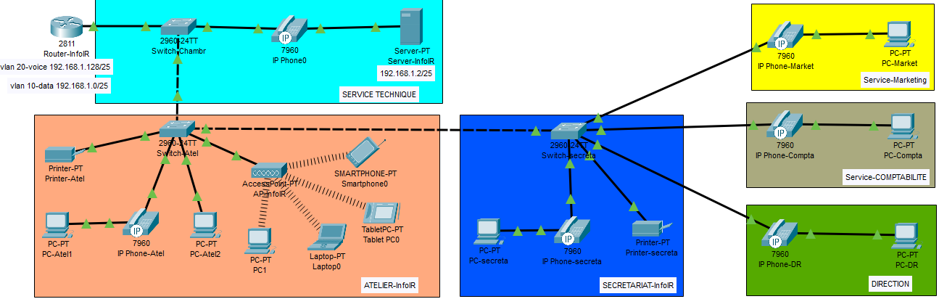

***Figure 15 : Schéma du réseau de l’infoIR***

**III.3 Méthode de configuration des équipements**

Pour configurer les équipements du modèle, on utilise le CLI.

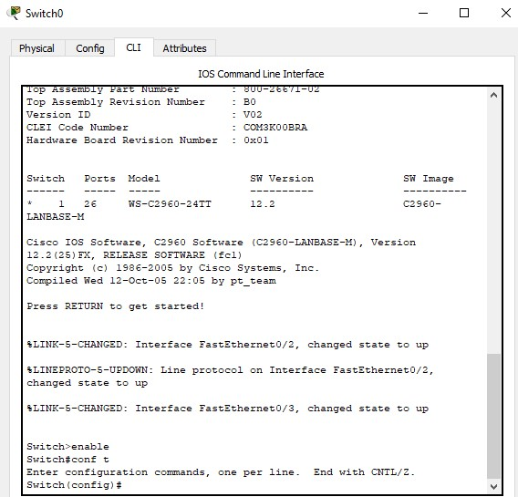

***Figure 16 : Interface de configuration CLI***

**III.4 Création des VLAN et affectation à des interfaces**

Dans notre travail, nous avons utilisé deux VLAN, vlan 10 pour les données (Data) et vlan 20 pour la voix (Voice), utilisant respectivement les adresses réseau 192.168.1.0/25 et 192.168.1.128/25.

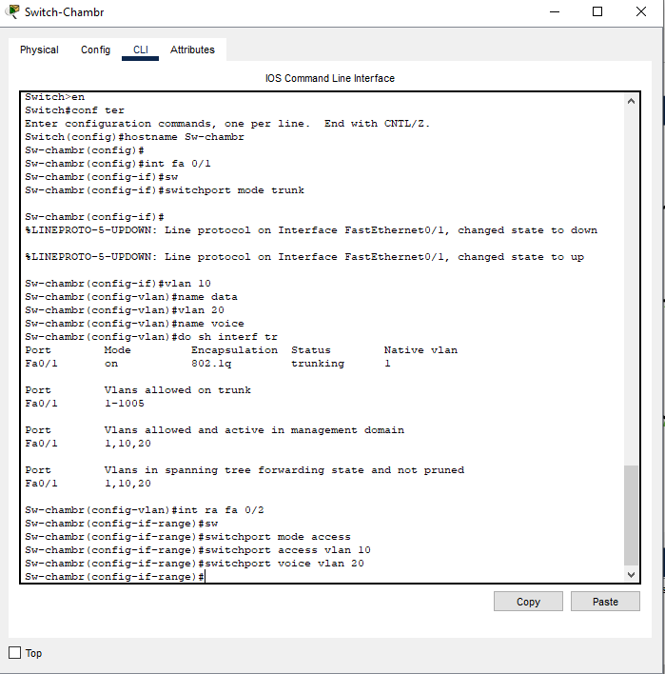

***Figure 17 : Création des VLAN***

**III.5 Configuration des interfaces**

L’interface configurée est celle du routeur de l’infoIR f0/0 en utilisant des interfaces virtuelles avec l’encapsulation pour supporter les deux sous réseaux des vlans.

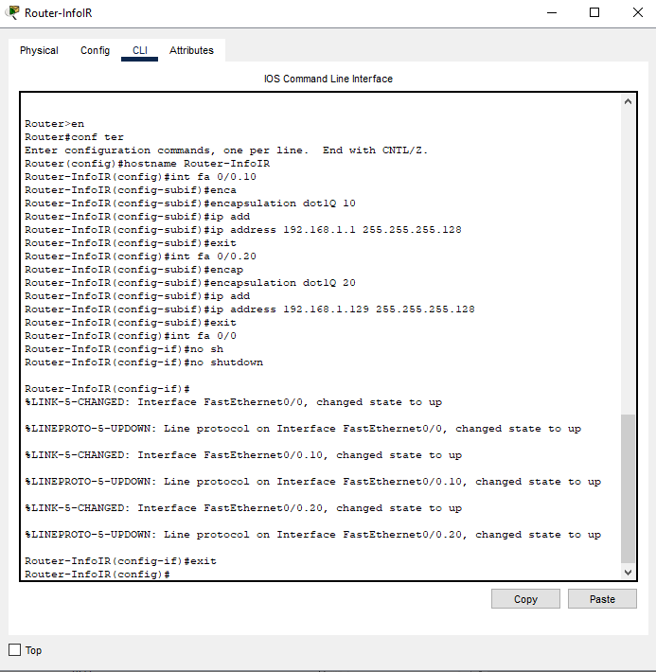

***Figure 18 : Configuration des interfaces***

**III.6 Configuration du protocole du DHCP**

DHCP signifie Dynamic Host Configuration Protocol. Il s'agit d'un protocole qui permet à un ordinateur qui se connecte sur un réseau d'obtenir dynamiquement (c'est-à-dire sans intervention particulière) sa configuration (principalement, sa configuration réseau). Vous n'avez qu'à spécifier à l'ordinateur de se trouver une adresse IP tout seul par DHCP. Le but principal étant la simplification de l'administration d'un réseau [II.10]. Dans la configuration DHCP, nous avons exclu les adresses de la passerelle par défaut 192.168.1.1 et 192.168.1.129 et 192.168.1.2 adresse configurée statiquement au serveur de l’InfoIR.

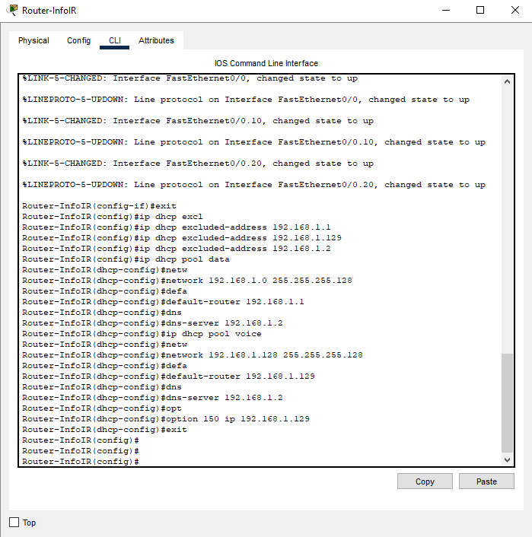

***Figure 19 : Configuration DHCP***

**III.7 Configuration du service téléphonie**

Elle consiste à préciser le nombre maximum des téléphones IP pour être utilisé dans le réseau.

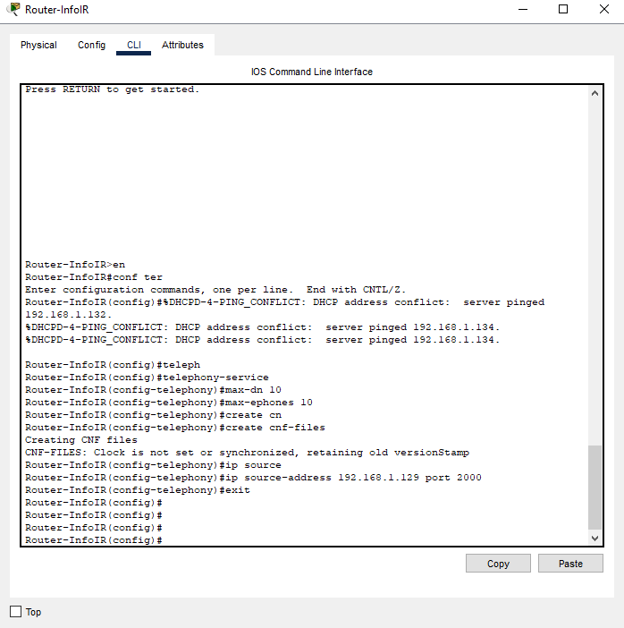

***Figure 20 : Configuration du service téléphonie***

**III.8 Configuration des numéros de téléphones**

Ces numéros sont configurés comme des identifiants

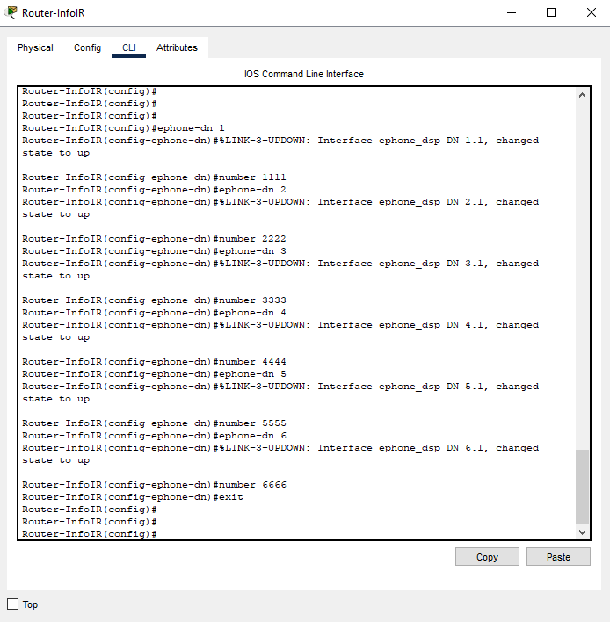

***Figure 21 : Configuration du numéro pour le téléphone 1,2,3,4,5,6***

**III.9 Correspondance des numéros et des téléphones IP**

Pour faire correspondre les numéros configurés aux téléphones IP se trouvant dans le réseau, nous avons défini les caractéristiques de chaque téléphone affecté à chaque numéro identifiant en nous référant au tableau ci-dessous :

***Tableau 2 : Caractéristiques des téléphones IP se trouvant dans le réseau***

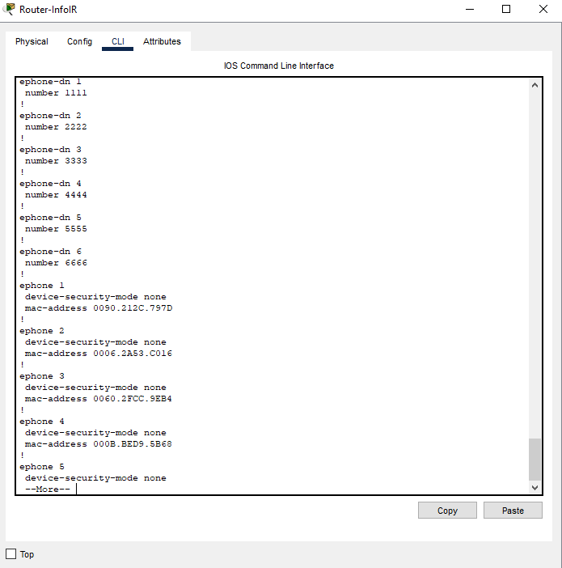

***Figure 22 : les numéros et adresses Mac de IP-phones***

|  |  |  |  |  |
| --- | --- | --- | --- | --- |
| **NOM** | **TYPE** | **Mac-adresse** | **Bouton** | **Numéro** |
| IP Phone-chambr | 7960 | 000C.CFE2.9C31 | 1 :7 | 7777 |
| IP Phone-Chambr | 7960 | 0090.212C.797D | 1 :1 | 1111 |
| IP Phone-Atel | 7960 | 0060.2FCC.9EB4 | 1 :2 | 2222 |
| IP phone-secreta | 7960 | 000B.BED9.5B68 | 1 :3 | 3333 |
| IP phone-Market | 7960 | 0030.F29B.5A39 | 1 :4 | 4444 |
| IP phone-Compta | 7960 | 0006.2A53.C016 | 1 :5 | 5555 |
| IP phone-Dir | 7960 | 0001.64D4.E14B | 1 :6 | 6666 |
|  |  |  |  |  |

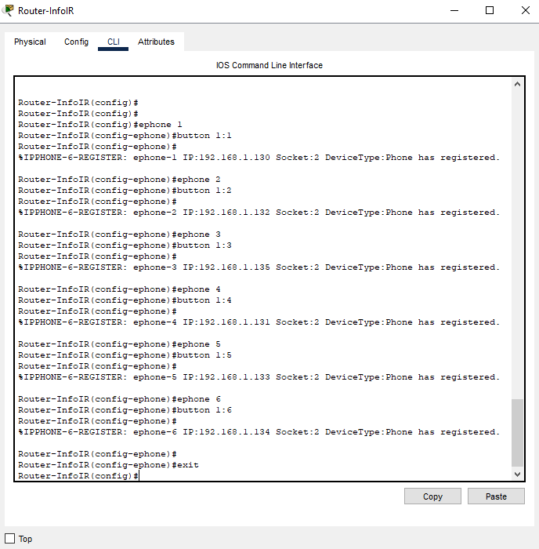

***Figure 23 : Correspondance des numéros et des téléphones IP***

**III.10 Test et validation de la configuration**

**III.10.1 Vérification des adresses IP attribuées par le protocole DHCP**

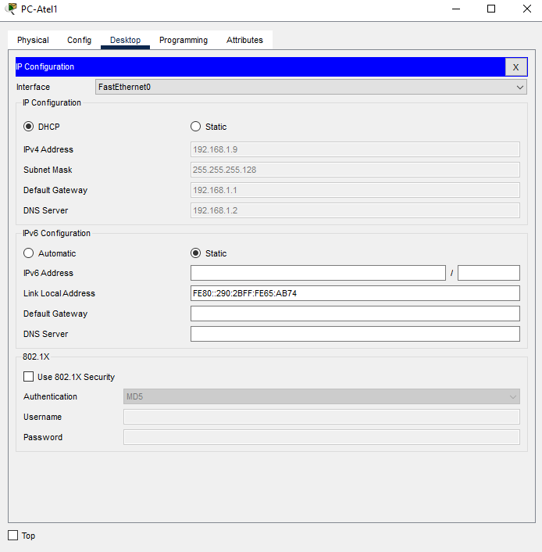

***Figure 24 : Attribution d’adresse IP par le protocole DHCP***

**III.10.2 Vérification du numéro configuré sur IP Phone**

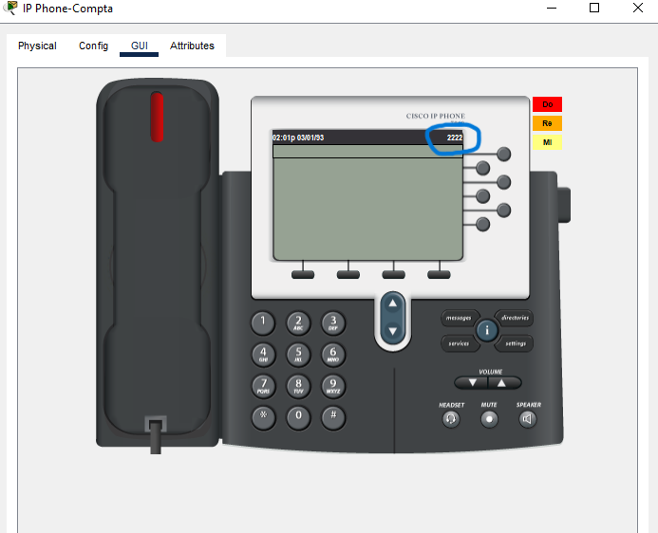

***Figure 25 : vérification du numéro configuré sur IP Phone***

**III.10.3 Test entre les équipements**

Exemple 1 : Test entre le routeur InfoIR et PC de la direction :

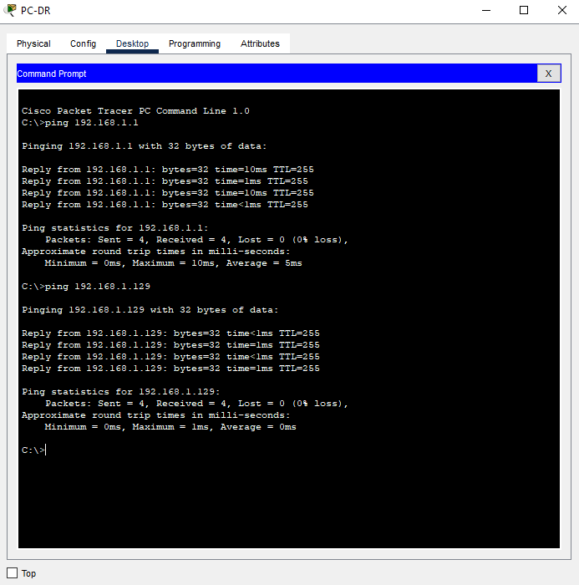

***Figure 26 : Test sur la voix sur IP entre IP Phone de l’atelier et le secrétariat***

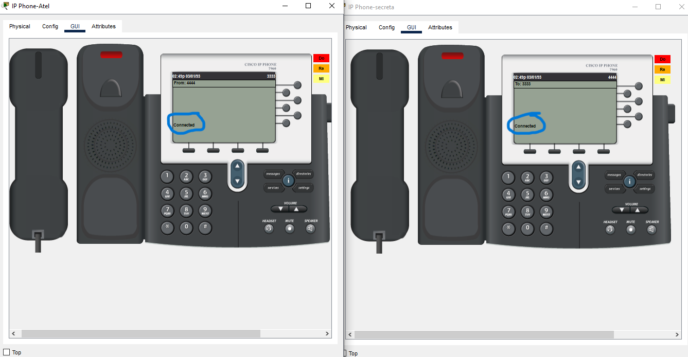

***Figure 27 : Test de la voix sur IP entre deux équipements si l’un est connecté à un autre***

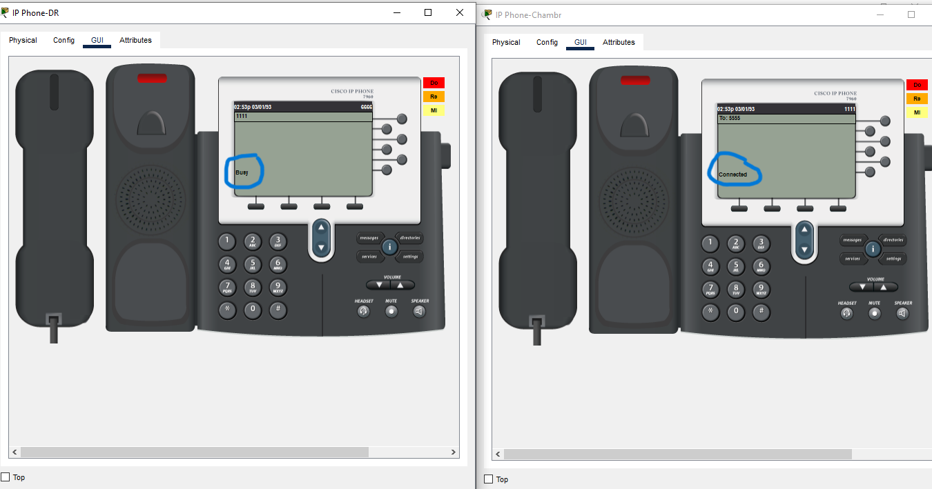

***Figure 28 : Test d’appel d’un numéro identifiant qui ne se trouve pas dans le réseau***

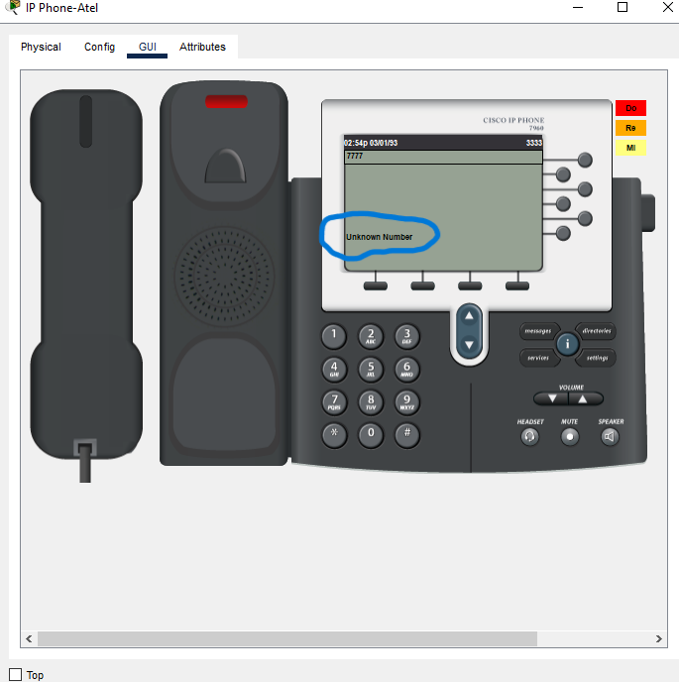

***Figure 29 : Quand le numéro n’est pas dans le réseau***

**Conclusion générale**

L’objectif de notre travail était de faire la conception de la mise en place d’un réseau de la VoIP en assurant un réseau fiable en termes de matériels tout en permettant une communication interne facile entre les différents services, une réduction des coûts de communication et du personnel (nombre des plantons) et la diminution des risques de contamination des maladies pandémiques. Ce travail nous a permis de mettre en pratique les connaissances acquises pendant notre période de cursus académique.

Nous avons approfondi la configuration du protocole DHCP, création des sous réseaux dans un réseau, la notion et la configuration de la voix sur IP dans un réseau local. Afin d’accomplir notre travail et d’aboutir au résultat escompté, nous avons choisi le simulateur Cisco Packet Tracer pour les différents avantages qu’il présente, en premier lieu la mise en évidence avec une grande exactitude de l’architecture du système à réaliser en précisant les différents composants, ainsi que la simplicité et la clarté du matériel dont on aura besoin, ce qui facilite considérablement la configuration sur Cisco Packet Tracer.

En effet, ce sujet nous a permis de faire une forte expérience fructueuse qui a amélioré nos connaissances et nos compétences dans la conception et administration d’un réseau d’Entreprise pour nous dans l’avenir comme futur concepteur des réseaux informatique.

**SUGGESTION**

Nous suggérons avant tout à la société SETIC de mettre en pratique ce projet de réseau de la voix sur IP entre ses différents services, car ce projet permettra à ce dernier la communication interne fiable et la réduction des coûts de communication.

Nous suggérons ainsi à la société SETIC de mettre à la portée du stagiaire l’accès à des différents services en rapport avec son domaine d’étude et des services complémentaires ; Notre travail est limité sur l’étude, la conception et la mise en place du réseau en améliorant la voix sur IP, nous suggérons aux autres étudiants de développer sur des sujets résolvant les problèmes des autres domaines.

**REFERENCES**

Fonctionnement de la connexion à distance : Connexion à distance : comment ça marche ? [1], Les différents types de connexions à distance [2]

Fonctionnement des VLAN : Comprendre les VLAN [2], Introduction aux VLAN [1]

Logiciels utilisés pour la connexion à distance : Les meilleurs logiciels de connexion à distance [2], Comparatif des logiciels de connexion à distance [1]

Types d'attaques les plus courants du modèle OSI : Les 7 types d'attaques les plus courantes [2], Les principales attaques du modèle OSI [1]

Exploration des équipements rencontrés pendant un stage : Guide de l'exploration des équipements réseau [2], Introduction à l'exploration des équipements réseau [1]

Comment ça marche - <https://www.commentcamarche.net/>

IONOS - <https://www.ionos.fr/>

Les types de réseaux informatiques à connaître | LAN, MAN, WAN & GAN - IONOS. [Online] Disponible sur : <https://www.ionos.fr/digitalguide/serveur/know-how/les-types-de-reseaux-informatiques-a-connaitre-lan-man-wan-gan/>

[Consulté le 14 mai 2024].

Réseau informatique - Wikipédia. [Online] Disponible sur : <https://fr.wikipedia.org/wiki/R%C3%A9seau_informatique>

[Consulté le 14 mai 2024].

Réseau informatique - Wikipédia [2], Les types de réseaux informatiques à connaître | LAN, MAN, WAN & GAN - IONOS [1], [1] Mémoire Online - Conception et déploiement d'un réseau LAN intégrant la VoIP pour le partage des données. Cas de l'UNIKA - Jeancy NGALAMULUME KAMBA

III.2 Schéma d’un réseau incluant la mise en place de la VoIP dans l’InfoIR

Présentation du logiciel de simulation Cisco Packet Tracer [1], Architecture du réseau de l'InfoIR [1]

III.3 Méthode de configuration des équipements

Création des VLAN et affectation à des interfaces [1], Configuration des interfaces [1]

III.4 Configuration du protocole DHCP

Configuration du service téléphonie [1], Configuration des numéros de téléphones [1], Correspondance des numéros et des téléphones IP [1]

III.10 Test et validation de la configuration

Vérification des adresses IP attribuées par le protocole DHCP [1], Vérification du numéro configuré sur IP Phone [1], Test entre les équipements [1].